Dossier Technique



Projet Hub-Entreprendre

ROMATET Mathieu

CDA8 Session 2022.





Tuteur Formateur

LEOBON Anne MENDOUZE David

Avertissement

La société Inetum demeure unique propriétaire des documents et données liés aux réalisations sur l'outil HUB entreprendre. Aucun transfert des composants de l'outil tels que le code, les données ou la documentation technique ne peut être réalisé sans accord préalable écrit.

Remerciements

Tout d’abord, je souhaite adresser mes remerciements à ma tutrice de stage, Anne LEOBON, pour sa disponibilité, son professionnalisme, la confiance qu’elle m’a témoignée et l’autonomie qu’elle m’a donnée dans la réalisation de ma mission.

Un grand merci à toute la Squad 3 d’Inetum en charge du Conseil Régional d’Occitanie pour leur accueil chaleureux et leur soutien, et notamment à Samuel GRANDBARBE, chef de projet coté Inetum, pour le temps passé à partager patiemment ses connaissances et son expérience.

Je voudrais ensuite adresser mes remerciements à toute l’équipe de l’AFPA de Balma pour son accompagnement au cours de cette année de formation, et notamment à Pascal DANGU, Lana POPLAVSKAYA et Philippe VIGUIER, formateurs, pour leur implication dans la transmission de leurs savoirs.

Merci également à tout le groupe de stagiaires CDA 8 de l’AFPA pour l’entraide sans faille, les encouragements et les moments de détentes partagés qui se prolongeront après la fin de notre formation.  
  
Enfin, je tiens à remercier de tout mon cœur ma femme Sarah sur qui je peux toujours compter. Elle a su me soutenir dans les moments de doute et me porter, parfois littéralement, pour que je puisse atteindre l’objectif que je m’étais fixé.

Abstract

Table des matières

1. Introduction 7

2. Présentation de l’entreprise 8

2.1. Historique et Présentation du groupe 8

2.2. Implantations en France 9

2.3. Présentation de l’agence 10

2.4. Organisation des services 10

2.5. Présentation de l’équipe SQUAD 3 11

3. Présentation du Projet 12

3.1. Les besoins et enjeux Stratégiques pour la région Occitanie 12

3.2. Présentation de l’écosystème de la plateforme Entreprise : 12

3.3. Présentation du projet HUB ENTREPRENDRE 13

3.4. Cahier de charges 13

3.5. Planification du projet 14

A. Organisation 14

B. Processus de développement et de test 16

C. Le Suivi 17

D. Le Versioning 18

E. Echéances et répartition des taches 18

3.6. Productions attendues 18

3.7. Environnement et Contraintes techniques 18

A. Environnement Technique 18

B. Contraintes du Projet 21

4. Missions Annexes 21

5. Conception fonctionnelle du projet HUB 23

5.1. Analyse du besoin 23

A. Contexte et Objectifs 23

B. Analyse de l’existant 23

C. Fonctionnalités de l’application: 25

D. Spécification des besoins fonctionnels: 26

5.2. Ma mission 28

5.3. Besoins non fonctionnels: 32

6. Conception technique 33

6.1. Présentation des différents composants 33

A. Le Backend Hub Entreprendre 33

B. Front Back Office 34

C. Fonctionement general de Hub Entreprendre 37

D. Plateforme technique 37

6.2. Les évolutions 37

A. Diagramme de classe 37

B. Diagramme de sequence 38

7. Implémentation 39

7.1. PR1 : Modification url associée au bouton "contacter un expert de proximité" 39

7.2. PR8 : Modification url du flux BPI 39

7.3. PR7: Extraction des dispositifs 40

A. Le front Back-Office 40

B. Le Backend 42

7.4. PR5: Extraction des Utilisateurs 46

8. Sécurité 48

8.1. Prévention des XSS dans Angular 48

8.2. Prévention des XSS avec SPRING 48

9. Déploiement 49

10. Tests 50

11. Bilan du projet 52

12. Bilan personnel et perspectives 52

13. Annexes 53

13.1. Tableau Kanban 53

13.2. Résolution des tickets incidents pour CARL 53

13.3. Images Base de données 54

A. Dictionnaire des données 54

# Introduction

Apres 7 ans dans le domaine de l’IT, j’ai choisi de me reconvertir professionnellement dans le domaine du développement d’application et j’ai ainsi suivi la formation de Concepteur Développeur d’Applications à l’AFPA de Balma (31) de septembre 2021 à août 2022.

Dans ce cadre, j’ai effectué une Période d’Application en Entreprise (PAE) au sein de l’équipe de la société Inetum à Toulouse dédiée aux projets du Conseil régional d'Occitanie, du 16 mai au 12 août 2022, pour valider les compétences acquises et les mettre en application.

Plus largement, cette PAE a été l’opportunité pour moi d’intégrer une équipe de professionnels qui m’ont permis, non seulement de mettre en pratique mes connaissances mais également d’obtenir de nouvelles à travers le développement d’une application en production.

Tout au long de cette période, l’objectif général était l’élaboration de nouvelles fonctionnalités commandée par le conseil Régional d’Occitanie. La mission a été extrêmement formatrice et mon permis d’atteindre les objectifs suivants :

* Découvrir le cœur de métier de l’application et intégrer les différents environnements de développement.
* Enrichir ma connaissance dans la gestion de projet logiciel.
* Monter en compétence sur la partie fonctionnelle.
* Planifier et réaliser les tâches qui me sont affectées.
* Préparer et exécuter des tests.
* Préparer et exécuter le déploiement sur les serveurs d’intégration.

# Présentation de l’entreprise

## Historique et Présentation du groupe

L’entreprise Inetum, anciennement appelée « Groupe Informatique Français » (Gfi) est une **entreprise de service numérique** (ESN) inscrite dans une dimension internationale.

La volonté d’Inetum est explicitée dans son slogan « Positive digital flow », soutenir la transformation digitale des entreprises. Sa particularité est d’accompagner sur la durée de façon évolutive et personnalisée, grâce à une maîtrise agile qui permet de s’adapter aux besoins de leurs clients.

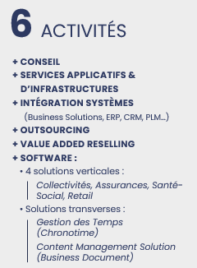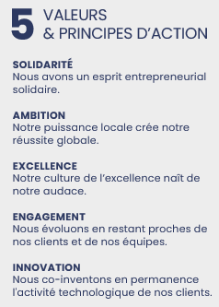

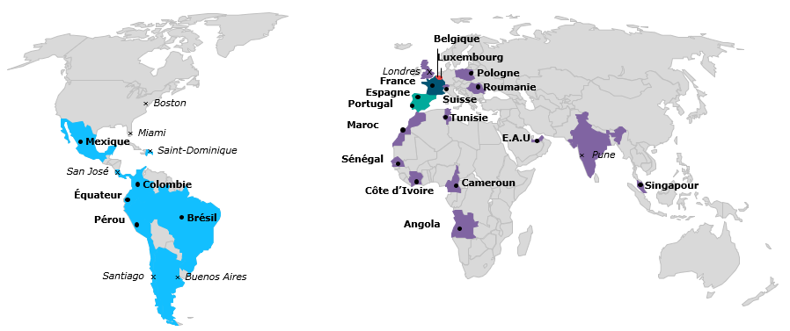

## Implantations en France

La France génère **39% du chiffre d’affaires** avec un effectif de plus de **11000 consultants**.

Avec une forte implantation sur le territoire par son historique puisqu’elle à été créée en 1970 sous le nom de Gfi « Groupe Français d’Informatique ».

En 2020 la société a choisi de se rebaptiser avec un nom qui puise ses racines latines dans le mot « incrementum » signifiant croissance, une nouvelle image pour incarner son **ADN**, un nom qui revendique **l’esprit entreprenariat**, une **ambition** et un **esprit de conquête**.



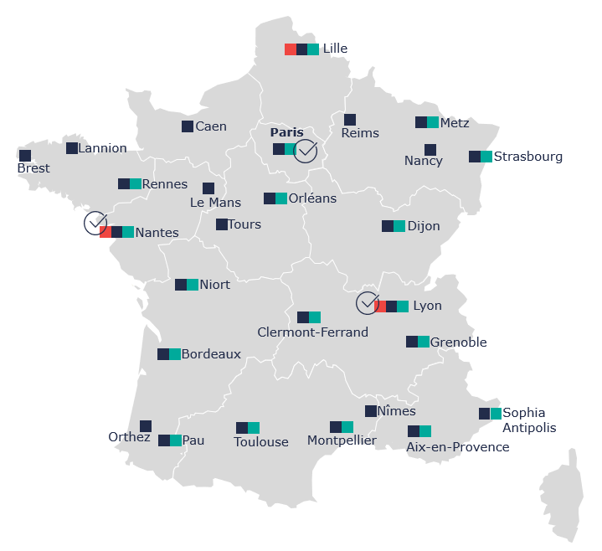

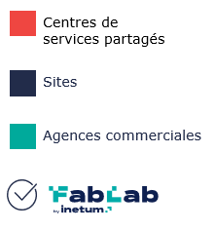

## Présentation de l’agence

S’inscrivant dans cette dynamique de « Positive digital flow », la Branche Sud-Ouest constitut un pôle important sur le territoire. Avec ses 940 consultants, son chiffre d’affaires de 108 millions d’euros et ses 5 centres de compétences (ALM/PLM, SIG, MOBILITE, SOLUTIONS TELECOMES et PERFORMENCE ET TRANSFORMATION), cette dernière quadrille le sud-ouest avec 4 implémentations : Toulouse, Bordeaux, Pau et Orthez.

L’agence de Toulouse dans laquelle j’ai fait mon stage appartient à la Branche Sud-Ouest et est la plus importante.

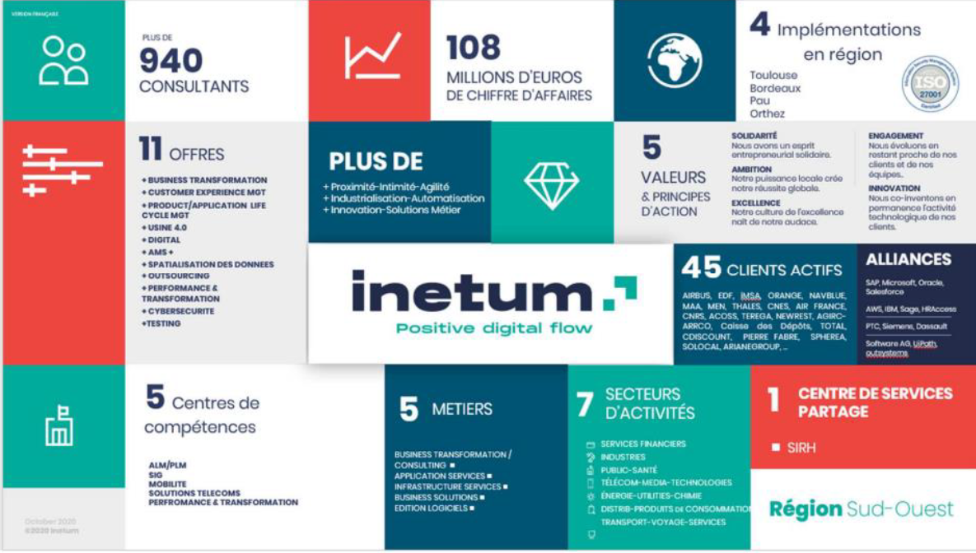

## Organisation des services

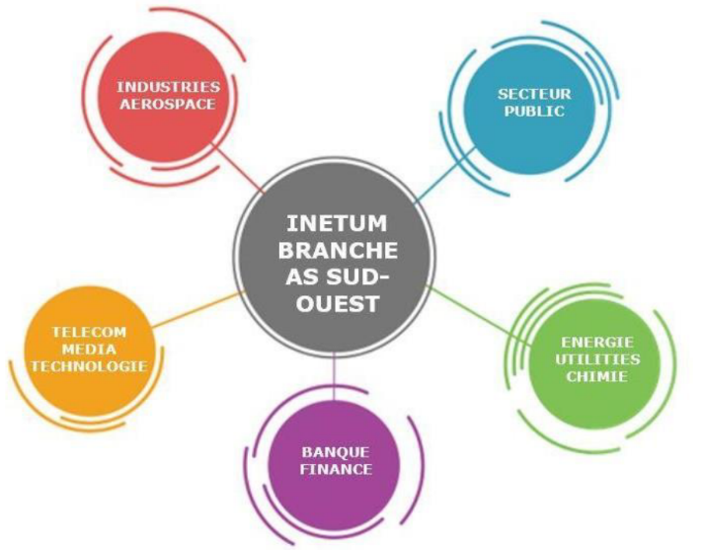Inetum AS Sud-Ouest (AS pour Application Services) est organisée en plusieurs pôles représentant des secteurs d’activités diverses. Ces pôles entretiennent des partenariats avec différentes entreprises comme : Le ministère de la Justice français, Tigo, Orange, Rolls Royce en Europe, Auchan et pleins d’autres : Ville de Madrid, EDF, Gouvernement du Mexique, etc.

## Présentation de l’équipe SQUAD 3

Inetum a gagné le contrat du Conseil Régional d’Occitanie l’année dernière pour se charger de la Tierce Maintenance Applicative (TMA) et de la mise en conformité opérationnelle (MCO) pour 80 applications

La TMA regroupe la conception de nouvelles applications ou la maintenance et l’amélioration de l’existant. La MCO est de s'assurer que l'outil est totalement opérationnel, tout le temps, en adéquation avec son environnement technique.

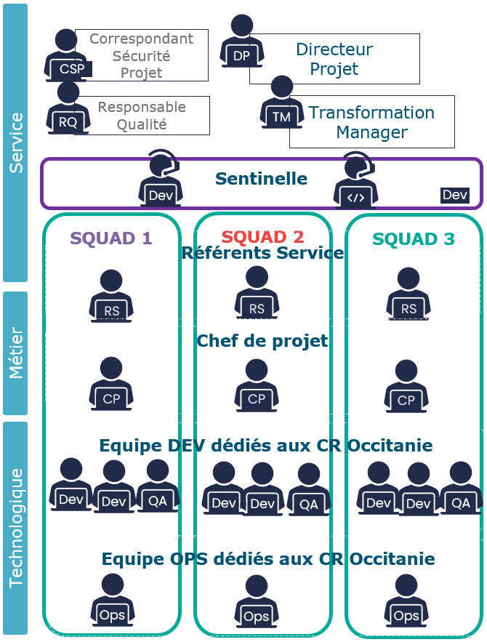Les applications ont été réparties entre 3 squads et j’ai intégré la troisième squad positionnée à Toulouse et responsable de la TMA et la MCO de 32 applications.

Au-dessus de ses 3 squads de trouvent les responsables du projet global et 2 sentinelles qui sont là pour aiguiller les demandes vers la bonne squad.

Mon équipe est constituée actuellement de 8 développeurs, 1 testeur, 1 support, 1 référent service/technique et 1 chef de projet.

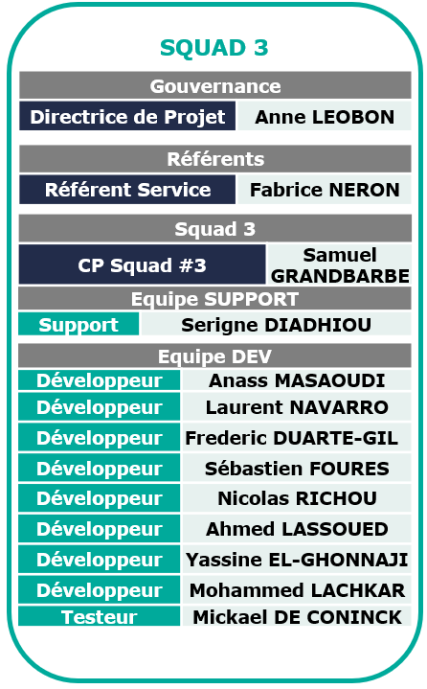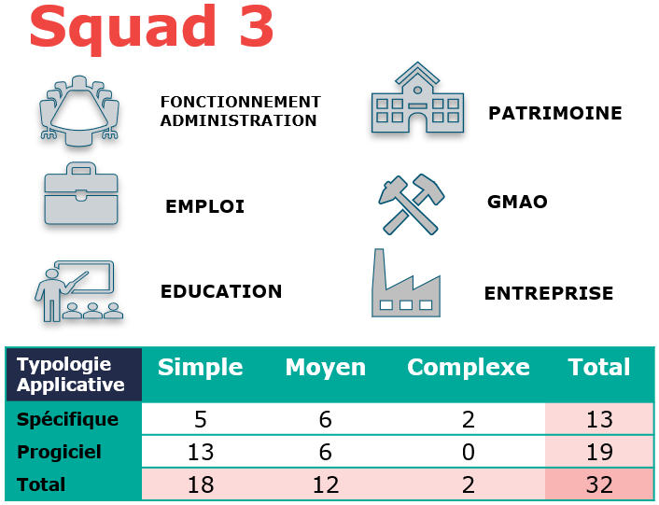

# Présentation du Projet

## Les besoins et enjeux Stratégiques pour la région Occitanie

La région a eu besoin de mettre en place un écosystème métier, applicatif et technique visant à répondre aux besoins des entreprises. Une fois mise en place, cette **plateforme Entreprise** a pu permettre :

**Le développement économique** : Soutenir le développement économique de la Région, être au service de la politique régionnale, rendre attractif la Région, offrir des services en ligne dédiés aux entrepreneurs.  
  
**la souveraineté à l’échelle de la Région** : Maîtrise de l’ensemble des technologies, gestion de la connaissance des logs, meilleure exploitation, suivi de l'audience et de de l'usage.  
  
**l’animation de réseaux** : Permettre à la collectivité d'animer les acteurs économiques de la Région, proposer un parcours d’accompagnement structuré.

**L’efficacité opérationnelle entre la région et Ad’occ (**agence de développement économique de la Région Occitanie) : Pouvoir mesurer la performance interne.  
  
**Une vision SI** : Urbanisation, remployabilité, standardisation

## Présentation de l’écosystème de la plateforme Entreprise :

La « plateforme entreprises » est un système composé de plusieurs applications rendant les services suivants :

* La gestion de la confiance : **Mon Compte Entreprise** (solution de gestion des identités) et l’API Entreprise, dont les enjeux sont la simplification du parcours usager avec un compte unique, une seule connexion pour tous les services, et la gouvernance des données d’identité des entreprises et porteurs de projet.
* Le portail d’information sur les subventions régionales, de structuration de l’accompagnement et de l’animation du réseau des développeurs économiques d’Occitanie : **le Hub Entreprendre Occitanie**
* Le dépôt de demande d’aides, de suivi des instructions et paiements : **Mes Aides en Ligne**, dont les ambitions consistent à dématérialiser les dossiers de subventions, à suivre en ligne des dossiers et simplifier les échanges avec les déposants
* L’organisation du travail d’accompagnement en vision transversale (prospection, communication, suivi de dossiers d’accompagnement, suivi des réalisations) : **le CRM OPERA**
* L’exploitation des données issues du SI Entreprise (production et visualisation d’indicateurs d’activité en lien avec la dimension financière et budgétaire) : l’**Univers Entreprises.** Il répond au besoin de la DVSI d’interroger les données de la base SIRENE afin de pouvoir les croiser avec des indicateurs internes ou externes.

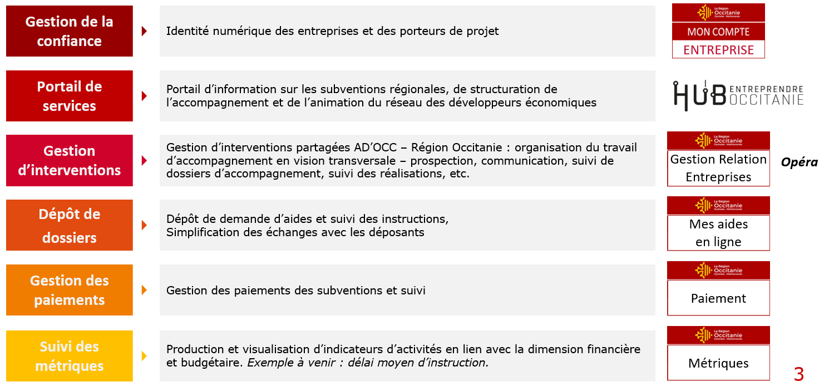

## Présentation du projet HUB ENTREPRENDRE

L’Application **Hub Entreprendre** joue un rôle majeur dans le système qu’utilise la région et c’est sur cette application que mes missions portent.

Elle permet de **centraliser toutes les aides de la Région et de ses partenaires sur une seule plateforme** : financements, appels à projets, ressources utiles, contacts… pour bénéficier d’un accompagnement 360° de son projet.

En quelques clics, **un entrepreneur peut facilement identifier les financements adaptés à son projet :** création, croissance, innovation, export… et **bénéficier de l’appui d’un référent**, professionnel de l’accompagnement et membre du Réseau des Développeurs Economiques Occitanie, qui sera son **contact privilégié.**

Sur son **espace personnalisé**, un entrepreneur peut également **suivre sa demande de financement** et consulter les évènements et actualités adaptés à sa filière.

Le Hub Entreprendre Occitanie est le fruit d’un **travail partenarial avec les membres du Réseau des Développeurs Economiques Occitanie**. Ce réseau, animé par la Région Occitanie, est composé de 300 structures issues du territoire régional : Etablissements Publics de Coopération Intercommunale, Réseau des Chambres de Commerce et d’Industrie, Réseau des Chambres de Métiers et de l’Artisanat, Agence de développement économique Ad’Occ, réseaux spécialisés, etc.

Il a pour **objectif de coordonner et renforcer l’action des professionnels de l’accompagnement** pour plus de **lisibilité et efficacité auprès des entrepreneurs d’Occitanie**.

## Cahier de charges

Mon périmètre du projet qui a été définit comportait 5 évolutions. Toutefois la demande du client a évolué au cours de ma période en entreprise, en ajoutant et modifiant des évolutions. Voici la version finale du cahier des charges initial :

**Jira PR1 - [BO HUB] Modification url associée au clic-bouton "contacter un expert de proximité"**

**Compréhension du besoin :**

Sur l’application Front Hub Entreprise, il est demandé de faire une mise à jour de l’URL associer au lien "Contacter un expert de proximité".

**Tâches identifiées sur le développement** :

Dans le code source du frontend HubEntreprise : modification d’un lien url dans un fichier de paramétrage de l’application.

**Jira PR5 - [BO HUB] Extraction des usagers du Hub**

**Compréhension du besoin :**

Sur l’application Front Back-Office Hub entreprendre, il est demandé d’ajouter une nouvelle carte (non cliquable) « Usagers » avec un bouton « extraire » permettant d’extraire en csv la liste des usagers du hub.  
**Tâches identifiées sur le développement** :  
• dans le code source du frontend back-Office :

- Création d'un nouveau bouton raccordé à un service de création d'un fichier export

- Création d'une nouvelle carte (affichage de donnée) sur l'accueil du Back-office

• dans le code source du back-end HubEntreprendre :  
- Ajout de code pour construction de la structure des données à exporter en tenant compte de la complexité du fichier Excel, et des règles de transcodage à appliquer entre valeurs techniques vers des valeurs fonctionnelles.

**Jira PR6 - [BO HUB] ajout des porteurs de projets dans la fiche référents**

**Compréhension du besoin :**

Sur l’application Front Back-Office Hub entreprendre, il est demandé de modifier le tableau portefeuille de la fiche interlocuteur référent, afin d’y faire apparaitre les « porteurs de projets » suivis par l’interlocuteur de la fiche concernée. L’ajout d’une fonction « affecter à un autre référent » sur la fiche interlocuteur doit aussi permettre de changer l’interlocuteur référent d’un porteur de projet.  
**Tâches identifiées sur le développement** :

Dans le code source du frontend backOffice : intervention sur le composant web « page.interlocuteur » (plusieurs fichiers html,

typescript) pour compléter les données « Entreprises (Company) » par des données « Porteur de projet » dans le tableau portefeuille de l'interlocuteur.

Il s’agit de modifier le code source existant pour gérer aussi les porteurs de projets sans impacter la gestion déjà réalisée pour remonter les Entreprise (compagnies).

**Jira PR7 - [BO HUB] Fonctionnalité d'extraction des dispositifs**

**Compréhension du besoin :**

Sur l’application Front Back-Office Hub entreprendre, il est demandé dans le menu « Dispositifs » d’ajouter un picto cliquable permettant l’extraction de l’ensemble des dispositifs en format CSV (fichier contenant la liste des dispositifs en annexe).  
**Tâches identifiées sur le développement** :  
• dans le code source du frontend backOffice : Création d'un nouveau bouton raccordé à un service de création d'un fichier export.

• dans le code source du back-end HubEntreprendre : Ajout de code pour construction de la structure des données à exporter en tenant compte de la complexité du fichier Excel, et des règles de transcodage à appliquer entre valeurs techniques vers des valeurs fonctionnelles.

**Jira PR8 - [BO HUB]** **Flux BPI**

**Compréhension du besoin :**

Sur l’application Front agent Hub entreprendre, il est demandé de faire une mise à jour de l’URL du flux BPI des dossiers projecteurs.  
**Tâches identifiées sur le développement** :

Dans le code source du back-end HubEntreprendre, modification d’un lien url dans un fichier de paramétrage de l’application.

## Planification du projet

### Organisation

* La squad 3 :

Dans la squad 3, nous basculons petit à petit sur les méthodes agiles plus précisément sur la méthode SCRUM.

Une mêlée quotidienne (daily-scrum) est planifiée tous les matins qui permet aux développeurs de faire un point de coordination sur les tâches en cours et sur les difficultés rencontrées.

Ainsi, aucun membre de l’équipe ne reste bloqué plus de 24h sans qu’un autre l’accompagne dans l’exécution de sa tâche. L’objectif est de permettre à chaque membre de l’équipe de s’exprimer sur ses difficultés, ce qui permet aux membres de s’aider à trouver des solutions.

On utilise souvent les trois questions suggérées par Scrum pour structurer la réunion :

– Qu’ai-je fait hier qui rapproche le produit de l’objectif du sprint ?

– Que vais-je faire aujourd’hui qui rapproche le produit de l’objectif du sprint ?

– Ai-je une ou plusieurs difficultés qui m’empêchent d’avancer ?

Tout ceci doit rentrer dans une « timebox », un temps maximum imposé afin que la cérémonie se finisse rapidement.

* Le projet HUB ENTREPRENDRE :

La première étape a été avec une session de chiffrage après réception du cahier. Ça m’a permis d’estimer le nombre de jours nécessaires au développement des évolutions. Après analyse des fonctionnalités, j’ai réfléchi au meilleur découpage des taches et défini un nombre de jours pour la réalisation de chaque tâche.

PR1 :

|  |  |  |
| --- | --- | --- |
| **Action** | **Chiffrage (jours)** | **Description** |
| Développement/TU | 0,25 | Mise à jour d'une URL dans un fichier de paramétrage |
| Validation interne | 0,25 | Mise en Dev (Azure) INETUM et test |
| Rebond | 0,25 | Prise en compte correctif et retour suite à recette client |
| TOTAL | **0,75** |  |

PR6

|  |  |  |
| --- | --- | --- |
| **Action** | **Chiffrage (jours)** | **Description** |
| Développement/TU | 3 | Frontend : modification du component page interlocuteur pour compléter les données « Entreprises » par des données « Porteur de projet » dans le tableau portefeuille. |
| Documentation | 0,5 | Documentation technique et fonctionnel |
| Validation interne | 1 | Mise en Dev (Azure) INETUM et test |
| Rebond | 0,5 | Prise en compte correctif et retour suite à recette client |
| TOTAL | **5** |  |

PR5

|  |  |  |
| --- | --- | --- |
| **Action** | **Chiffrage (jours)** | **Description** |
| Développement/TU | 1,5 | Création du bouton servant à faire l'export et d'une nouvelle carte sur l'accueil du back office |
| 2,5 | Structuration de la donnée à exporter dont le besoin a été exprimé |
| Documentation | 0,5 | Documentation technique et fonctionnel |
| Validation interne | 1 | Mise en Dev (Azure) INETUM et test |
| Rebond | 0,5 | Prise en compte correctif et retour suite à recette client |
| TOTAL | **6** |  |

PR7

|  |  |  |
| --- | --- | --- |
| **Action** | **Chiffrage (jours)** | **Description** |
| Développement/TU | 1,5 | Création du bouton servant à faire l'export dans la liste des dispositifs du back office |
| 2,5 | Structuration de la donnée à exporter dont le besoin a été exprimé |
| Documentation | 0,5 | Documentation technique et fonctionnel |
| Validation interne | 1 | Mise en Dev (Azure) INETUM et test |
| Rebond | 0,5 | Prise en compte correctif et retour suite à recette client |
| TOTAL | **6** |  |

PR8

|  |  |  |
| --- | --- | --- |
| **Action** | **Chiffrage (jours)** | **Description** |
| Développement/TU | 0,5 | Mise à jour d'une URL dans un fichier de paramétrage |
| Documentation | 0,25 | Documentation technique et fonctionnel |
| Validation interne | 0,25 | Mise en Dev (Azure) INETUM et test |
| Rebond | 0,25 | Prise en compte correctif et retour suite à recette client |
| TOTAL | **1,25** |  |
| TOTAL + Management | **1** |  |

L’organisation du projet a initialement été proposée en suivant la méthode agile/itérative dans le but d’appréhender les besoins des utilisateurs et du client est de permettre à ces derniers de **tester le produit au fur et à mesure**, en situation réelle.

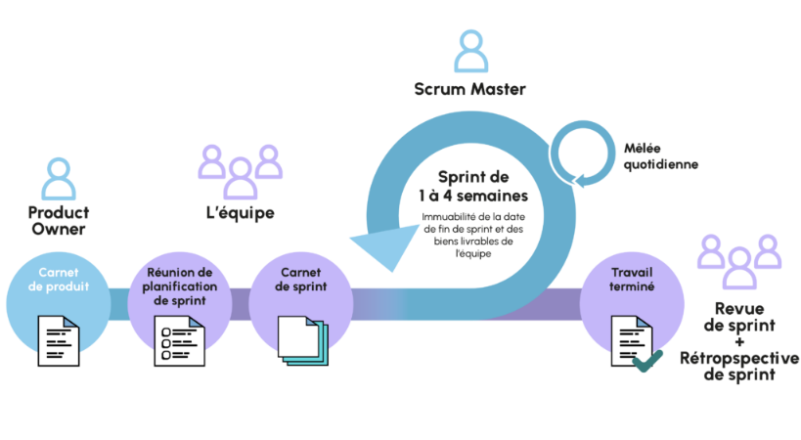

Cependant, celle-ci demandant une plus forte implication du client dans le processus de développement accompagné de contraintes techniques, la gestion de projet s’est finalement déroulée en cycle en V. Voici une illustration de celui-ci :

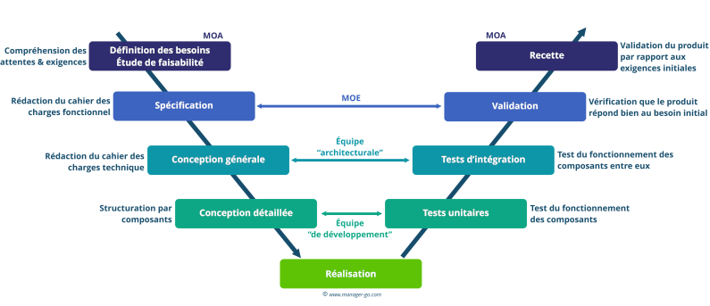

Le flux descendant permet de bien détailler le produit jusqu’à sa réalisation. Cela comprend l’expression des besoins, les spécifications fonctionnelles et les spécifications techniques. A l’issue de ce flux, on retrouve la réalisation qui sera ensuite suivie du flux montant. C’est dans cette partie que tous les tests et la partie validation du client va être réaliser.

### Processus de développement et de test

Le processus de développement et de test se déroule à travers 3 plateformes Microsoft Azure en ligne possédant chacune un rôle très précis comme on peut le voir sur le schéma ci-dessous :

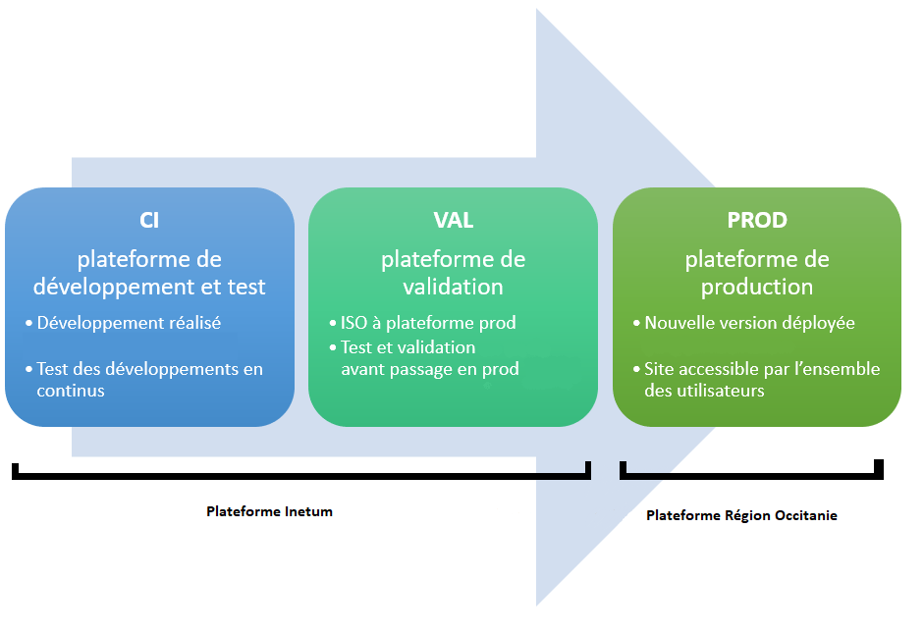

### Le Suivi

Le suivi avec le client a été effectué grâce à l’outils Jira Software. Dans Jira Software, le projet Kanban vous fournit un workflow prêt à l'emploi. Le responsable produit peut ajouter des tâches au backlog et les marquer comme « à analyser », « en cours de réalisation » ou « terminé » une fois la tâche ou l'user story entièrement terminée.

Le client a accès au tableau kanban et est toujours au courant de l’avancement du projet. Il pouvait aussi me contacter en laissant un commentaire.

Durant le processus de développement, J’ai pu sélectionner mes Jira et déplacer les éléments dans les colonnes « En cours de réalisation » ou « Terminé » (**annexe X**) ou contacter le client afin d’organiser une réunion avec le métier car j’avais besoin de précisions sur les besoins fonctionnels.

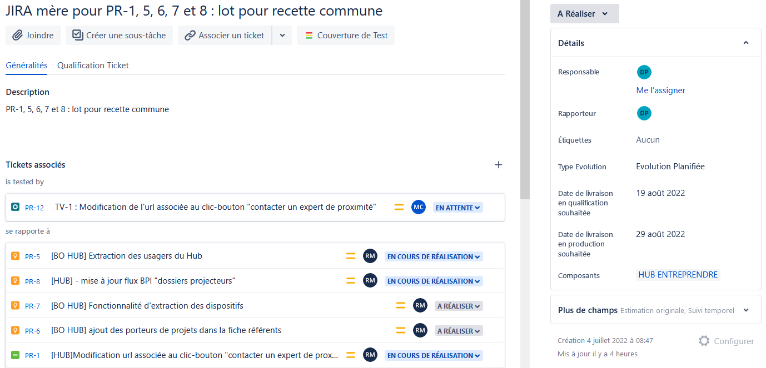

### Le Versioning

Pour le versioning, l’outil Git et la plateforme GitLab sont utilisés.

On peut voir sur le schéma ci-dessous l’organisation des branches et des merges au cours du développement.  
  
La branche développement correspond à la plateforme CI et la branche Master à la plateforme VAL.

A chaque merge un pipeline est lancé déployant la nouvelle version du projet sur la plateforme.

### Echéances et répartition des taches

Apres validation du chiffrage et proposition commerciale auprès du client, les dates prévues de livraison sont :

**Lancement** 11/07/2022

**Démonstration auprès du client** 16/08/2022

**Mise en recette** 19/08/2022

**Mise en production** 29/08/2022

Pour répondre à ces objectifs et atteindre le but fixé, j’ai planifié la gestion du projet Hub, et consigné l’organisation et la répartition des phases de développement et des tâches entreprises dans le diagramme de Gant ci-après.

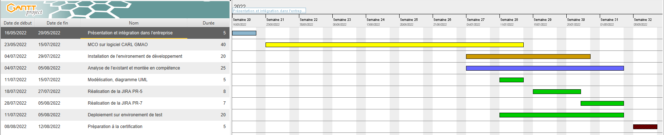

## Productions attendues

Les productions attendues étaient la livraison de la **nouvelle version de l’application** contenant les évolutifs demandés avec les **documents techniques associés** mais comme les demandes du client évoluaient et les contraintes techniques étaient importantes, l’objectif de la fin du stage est fixé à la livraison d’une partie des évolutions.

## Environnement et Contraintes techniques

### Environnement Technique

* Intellij IDEA community :

Également appelé « IntelliJ », « IDEA » ou « IDJ » est un environnement de développement intégré (en anglais Integrated Development Environment - IDE) destiné au développement de logiciels informatiques reposant sur la technologie Java. Il est développé par JetBrains (anciennement « IntelliJ ») et disponible en deux versions, l'une communautaire, open source, sous licence Apache 2 et l'autre propriétaire, protégée par une licence commerciale. Tous deux supportent les langages de programmation Java, Kotlin, Groovy et Scala.

* Visual Studio Code :

Est un éditeur de code extensible développé par Microsoft pour Windows, Linux et macOS.

Les fonctionnalités incluent la prise en charge du débogage, la mise en évidence de la syntaxe, la complétion intelligente du code, les snippets, la refactorisation du code et Git intégré. Les utilisateurs peuvent modifier le thème, les raccourcis clavier, les préférences et installer des extensions qui ajoutent des fonctionnalités supplémentaires.

* Java :

Java est un langage de programmation orienté objet qui reprend en grande partie la syntaxe du langage C++. Néanmoins, Java a été épuré des concepts les plus subtils du C++ et à la fois les plus déroutants, tels que les pointeurs et références, ou l’héritage multiple contourné par l’implémentation des interfaces. Les concepteurs ont privilégié l’approche orientée objet de sorte qu’en Java, tout est objet à l’exception des types primitifs (nombres entiers, nombres à virgule flottante, etc.) qui ont cependant leurs variantes qui héritent de l'objet Object (Integer, Float...).

* Maven :

Apache Maven (couramment appelé Maven) est un outil de gestion et d'automatisation de production des projets logiciels Java en général et Java EE en particulier. Il est utilisé pour automatiser l'intégration continue lors d'un développement de logiciel. L'objectif recherché est de produire un logiciel à partir de ses sources, en optimisant les tâches réalisées à cette fin et en garantissant le bon ordre de fabrication. Maven utilise un paradigme connu sous le nom de Project Object Model (POM) afin de décrire un projet logiciel, ses dépendances avec des modules externes et l'ordre à suivre pour sa production. Il est livré avec un grand nombre de tâches prédéfinies, comme la compilation de code Java ou encore sa modularisation.

* Hibernate :

Hibernate est un framework open source gérant la persistance des objets en base de données relationnelle. Hibernate est adaptable en termes d'architecture. Hibernate apporte une solution aux problèmes d'adaptation entre le paradigme objet et les SGBD en remplaçant les accès à la base de données par des appels à des méthodes objet de haut niveau.

* Spring & Spring Boot :

**Spring** est un framework open source pour construire et définir l'infrastructure d'une application Java, dont il facilite le développement et les tests. Spring s’appuie principalement sur l’intégration de trois concepts clés : L’inversion de contrôle, la programmation orientée aspect et une couche d’abstraction qui permet d’intégrer d’autres frameworks et bibliothèques avec une plus grande facilité

**Spring Boot** facilite la création d'applications Spring autonomes de qualité production afin de les exécuter simplement. Il permet de simplifier le développement en Spring (configuration Maven, programme principal, etc.). Les éléments nécessaires pour une application standalone en SpringBoot sont un fichier pom.xml qui contient les informations nécessaires à la génération du projet (identification de l'artéfact, déclaration des dépendances, définition d'informations relatives au projet, ...), un fichier Main.java qui initialise le conteneur Spring et des annotations dans les classes.

* Angular :

Angular est un framework côté client, open source, basé sur TypeScript, et codirigé par l'équipe du projet « Angular » à Google et par une communauté de particuliers et de sociétés. Il permet la création d’applications Web et plus particulièrement d'applications web single-page (SPA) : des applications web accessibles via une page web unique qui permet de fluidifier l’expérience utilisateur et d’éviter les chargements de pages à chaque nouvelle action. Le Framework est basé sur une architecture du type MVC et permet donc de séparer les données, le visuel et les actions pour une meilleure gestion des responsabilités. Un type d’architecture qui a largement fait ses preuves et qui permet une forte maintenabilité et une amélioration du travail collaboratif.

* Postgres :

PostgreSQL est un système de gestion de base de données relationnelle orienté objet puissant et open source qui est capable de prendre en charge en toute sécurité les charges de travail de données les plus complexes.

* DBeaver :

DBeaver est un logiciel permettant l'administration et le requêtage de base de données. Pour les bases de données relationnelles, il utilise un driver JDBC. Pour les autres bases de données (NoSQL), il utilise des pilotes de base de données propriétaire. Il fournit un éditeur qui prend en charge la complétion de code et coloration syntaxique.

* Jenkins :

Jenkins est un outil open source de serveur d'automatisation. Il aide à automatiser les parties du développement logiciel liées au build, aux tests et au déploiement, et facilite l'intégration continue et la livraison continue. Il s'interface avec des systèmes de gestion de versions tels que CVS, Git et Subversion, et exécute des projets basés sur Apache Ant et Apache Maven aussi bien que des scripts arbitraires en shell Unix ou batch Windows.

* SonarQube :

SonarQube (précédemment Sonar) est un logiciel libre de qualimétrie en continu de code. Il aide à la détection, la classification et la résolution de défaut dans le code source, permet d'identifier les duplications de code, de mesurer le niveau de documentation et connaître la couverture de test déployée. SonarQube permet une surveillance continue de la qualité du code grâce à son interface web permettant de voir les défauts de l'ensemble du code et ceux ajoutés par la nouvelle version. Le logiciel peut être interfacé avec un système d'automatisation comme Jenkins pour inclure l'analyse comme une extension du développement.

* Docker :

Docker est un outil qui peut empaqueter une application et ses dépendances dans un conteneur isolé, qui pourra être exécuté sur n'importe quel serveur. Il ne s'agit pas de virtualisation, mais de conteneurisation, une forme plus légère qui s'appuie sur certaines parties de la machine hôte pour son fonctionnement.

* Microsoft Azure

 Microsoft Azure est une plateforme applicative qui comprend un service d’hébergement sur le cloud pour le stockage de données. Azure propose aussi des outils de développement pour la programmation d’applications et de machines virtuelles. Le système est compatible avec l’intégration dans d’autres logiciels grâce au principe d’émulation. Autrement dit, cela permet d’en disposer dans un environnement spécifique comme s’il était question d’un support physique.

* Lens

[Lens](https://k8slens.dev/) est un client desktop pour gérer des clusters Kubernetes qui a été initié en 2020. Le projet est codé avec [Electron](https://www.electronjs.org/). Il est maintenu par [Mirantis](https://www.mirantis.com/), société qui traditionnellement faisait du [openstack](https://www.openstack.org/) et qui maintenant a fait un virage vers Kubernetes. C’est aussi la société qui a racheté [Docker Entreprise Edition](https://www.mirantis.com/software/docker/docker-enterprise/).

* Gitlab :

Nous utilisons le logiciel Git avec la plateforme Gitlab pour la gestion de version du projet. Son système de branche est particulièrement adapté dans le cadre d’un projet agile, il nous permet de toujours avoir une version déployable en production sur sa branche master, et nous permet de travailler sereinement nos fonctionnalités sur des branches annexes

Jira :

L'outil Jira est destiné aux sociétés désireuses de mettre en place un fonctionnement en méthode agile et facilite le travail des utilisateurs concernés dans leur organisation. Il permet notamment la création et la planification de tâches via un système de rédaction et de gestion des récits utilisateurs. Jira Software à destination des équipes de développeurs pour la mise en place de méthode Kanban et d'organisation de type scrum. Il permet le découpage des projets en récits utilisateurs (tâches, composants) et leur affectation aux développeurs.

* Microsoft Teams :

Microsoft Teams est une application de communication collaborative, officiellement lancée par son propriétaire Microsoft en novembre 2016. L’utilisation de cette application est faite par l’équipe pour l’ensemble des échanges et des réunions.

### Contraintes du Projet

J’étais seul pour mettre en œuvre, sur un temps limité (4 semaines), ces évolutions pour une application complexe et sans un fonctionnel interlocuteur qui maitrise le périmètre de l’application.   
  
Cette application est développée à l’origine par une autre entreprise et la période de réversibilité pendant le transfert des connaissances a été minime : la documentation de conception, d’installation et d’utilisation est incomplète, fausse ou inexistante et personne dans l’équipe n’avait encore développé sur l’application Hub Entreprendre n’y même lancé en local.

L’essentiel des contraintes que j’ai rencontré sont techniques et étaient dû à un problème d’installation d’environnement, de configuration pour le déploiement non fonctionnelle, de connexion avec les nombreuses API, d’expiration des certificats et de droits insuffisants sachant que l’application tournait déjà en production.

Je n’ai jamais réussi à lancer l’application en local et je développai donc en aveugle. La dernière semaine, j’ai pu compiler et déployer via Jenkins sur la plateforme azure interne à Inetum pour ensuite voir si les modifications que j’ai apportées étaient bonnes ou pas.

# Missions Annexes

Dès le début de mon stage, j’ai été positionné en tant que responsable du projet CARL Education et Port. J’étais en contact direct avec le responsable projet du côté de la région Occitanie et n’ai fait que ça les 2 premiers mois.

Ce projet est géré grâce à CARL Source qui est un **GMAO** (Gestion de maintenance assistée par ordinateur). C’est un Logiciel destiné aux différents secteurs de l’industrie, du tertiaire, des institutions publiques… Son intérêt est d’assister quotidiennement les services maintenance dans leurs missions, en adéquation avec les nouvelles technologies (applications de mobilité et de traçabilité).

CARL source a différents modules spécialisés dans des rôles pour faciliter la gestion d’entreprise :

* **Gestion des équipements** : inventaire, localisation, gestion d’information dédiée par type d’équipement,
* **Gestion de la maintenance** : corrective (avec BT : bon de travaux), préventive (systématique, conditionnelle, prévisionnelle), curative.
* Gestion des demandes d’intervention (DI),
* **Gestion des stocks** : magasins, réapprovisionnements, valorisation des stocks,
* **Gestion des achats** : demandes d’achats, commandes, achats de fournitures, pièces et prestations, facturation fournisseurs, etc.
* **Gestion du personnel et planning** : activités, métiers, planning de charge, prévisionnel, etc.
* **Gestion des coûts et budget** : main d’œuvre, stocks, achats, location de matériel, etc., préparation des budgets, suivi périodique, rapports d’écart, etc.
* **Application Mobile** : connectée ou en hors connexion pour gagner en productivité,
* **Indicateurs clés de performance** : tableau de bord (requêtes de base de données concernant des statistiques, des alertes, MTTR, MTBF, Pareto,etc.)

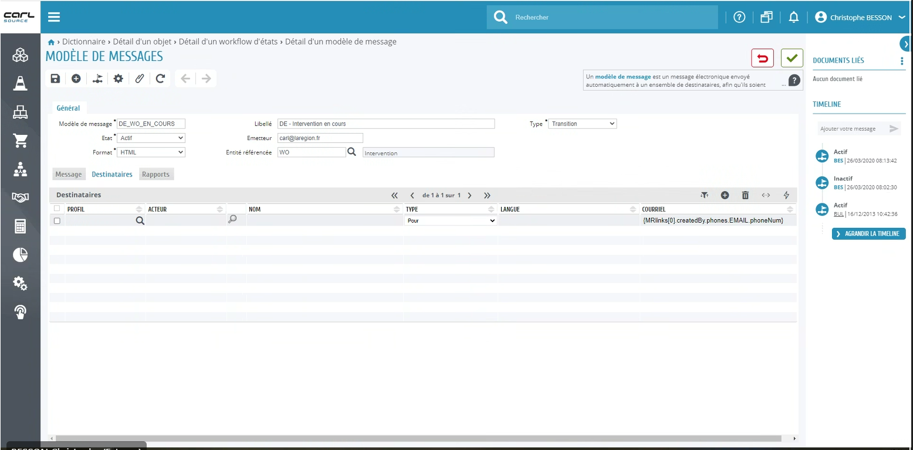

**Malheureusement, CARL Source est édité par « CARL software » qui est propriétaire du code source et je n’y avais donc pas accès.**

Ma mission consistait uniquement à réponde à des tickets incidents reçus sur IWS (outils de gestion de ticket qui permet de gérer les processus liés à l'IT Management et au ticketing/helpdesk) portant sur la gestion des lycées et des ports dans la région Occitanie. Ces tickets doivent être résolus dans le temps imparti suivant ses priorités (1 à 3 jours) pour ne pas payer des pénalités.  
  
La solution à ces tickets concernait pour la plupart à des configurations via L’IHM du logiciel grâce à un accès super Admin, à des échanges avec l’éditeur via des tickets d’incident que j’ouvrais chez eux, **mais aussi à des interventions sur la BDD de CARL via des requêtes SQL.**  
  
J’ai dû apprendre le contexte métier et analyser le BDD pour enfin construire les requêtes SQL dont j’avais besoin. Voici une partie des requêtes Type que j’ai créé :

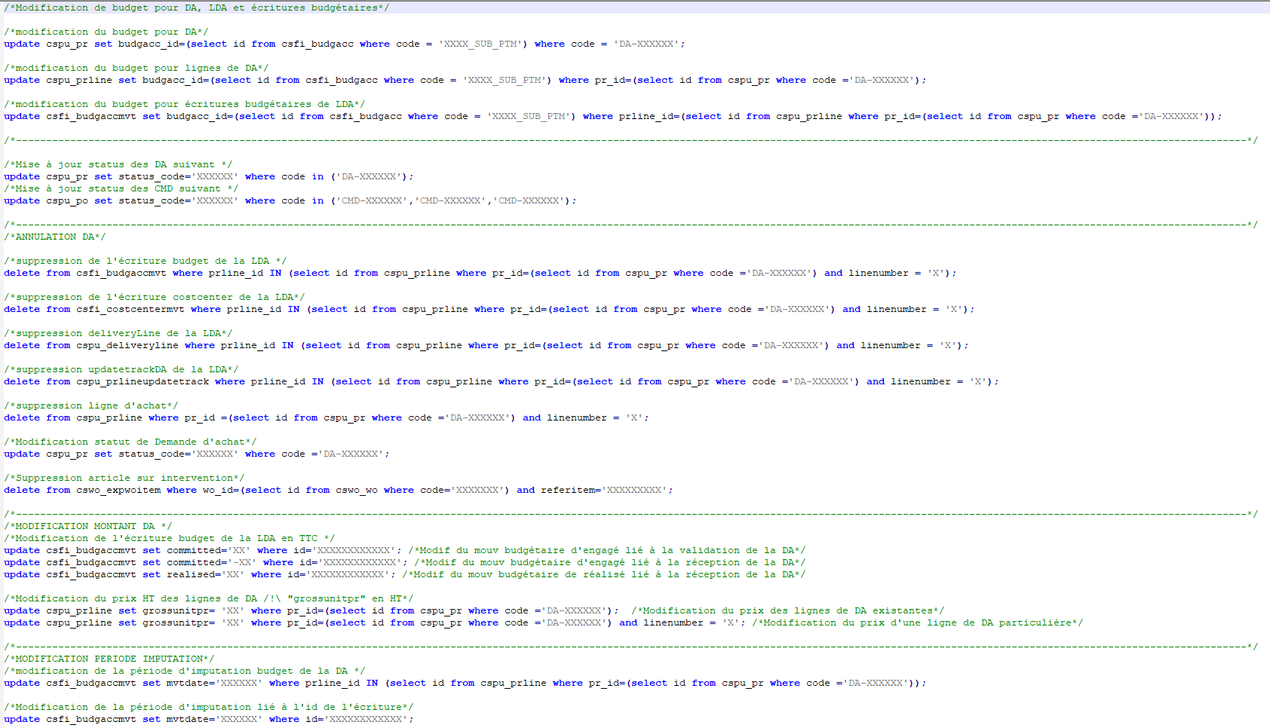  
  
En annexe se trouve un jeu de requêtes pour la résolution de tickets (**Annexe X** ).

# Conception fonctionnelle du projet HUB

La conception fonctionnelle permet de bien définir l’application du point de vue de l’utilisateur. Le langage graphique de **modélisation UML** a été utilisé pour décrire les spécifications fonctionnelles du projet. Les fonctionnalités de l’application sont représentées par des cas d’utilisation.

## Analyse du besoin

L’analyse du besoin permet d’identifier les **attentes des utilisateurs** afin de décrire le **processus métier** dans lequel l’application informatique à développer devra intervenir, les tâches prises en charge par cette application, son interaction avec les différents intervenants (utilisateurs et éventuellement avec les autres systèmes informatiques).   
  
Pour cela, j’ai organisé un échange sur team-speak avec une représentante du métier coté région Occitanie pour qu’elle puisse m’expliquer en détail les processus métier et les attentes sur les améliorations que je dois implémenter.

### Contexte et Objectifs

Le Hub s'adresse aux créateurs, aux repreneurs et aux chefs d'entreprises qui souhaitent se développer ou s'implanter en Région Occitanie.

Le Réseau des Développeurs Economiques Occitanie est un réseau intégré territorialisé piloté par la Région et composé de plus de 400 structures et 1.600 membres. Son objectif est de mailler le territoire pour offrir un niveau d’accompagnement de qualité le plus harmonieux possible et le plus lisible.

Chaque membre dispose d’un espace partenaire dans le Hub qui lui permet :

▪ D'obtenir des informations sur les aides et appels à projets des financeurs suivants : Région Occitanie, Bpifrance, Créalia, France Initiative, Irdi-Soridec, …

▪ De consulter les actualités de la Région Occitanie et les évènements économiques sur le territoire

▪ De bénéficier d’un espace personnalisé pour accéder :

* À un référent – un contact qualifié de proximité qui l’accompagnera sur tous ses projets.
* À un parcours qui lui permettra d’identifier le(s) financement(s) adapté(s) à son projet.
* À des actualités et évènements relatifs à sa ou ses filières.
* Au dépôt en ligne des demandes d’aide.
* Au suivi de l’état d’avancement des dossiers déposés.

Les référents accèdent, en complément, aux informations sur les entreprises de leur portefeuille : projets déposés par l’entreprise, dispositifs Région associés aux projets, historique des contacts, …

Pourquoi choisir un référent ? :

C’est au moment de la création de son compte que le choix du référent est fait par l’entreprise. Ce référent est un membre du Réseau des Développeurs Economiques et son rôle consiste à être un interlocuteur privilégié de l’entreprise. Il est en charge de créer le lien avec les autres interlocuteurs spécialistes dans le but de simplifier les démarches des entrepreneurs pour un suivi plus efficace et concerté.

### Analyse de l’existant

* Les acteurs :

Dans cette partie, je décris les différents acteurs du système qui entrent en jeu pour la compréhension des tâches que j’ai pu réaliser.

**Simple interlocuteur** : Collaborateur sans rôle spécifique auprès des entreprises mais dont les coordonnées seront uniquement visibles par les membres du réseau des développeurs économiques dans l’extranet Agents Partenaires (ex un manager)

**Référent** : Au moment de la création de son compte, une entreprise choisit un référent. Ce référent est un membre du Réseau des Développeurs Economiques Occitanie. Son rôle consiste à être un interlocuteur privilégié de l’entreprise ou du porteur de projet. Il est en charge de créer le lien avec les autres interlocuteurs spécialistes dans le but de simplifier les démarches de l’entreprise ou du porteur de projet pour un suivi plus efficace et concerté. Le référent est choisi par l’entreprise ou le porteur de projet lors de sa première connexion au Hub Entreprendre

**Expert d'un financement** : Un expert de financement est un agent qui maitrise l’ensemble des règles d’interventions d’un dispositif d’aide aux entreprises. Un expert est désigné par dispositif. Il est le point d’entrée des demandes de renseignement des référents sur les critères d’éligibilité requis et sur les modalités de dépôt d’un dossier sur ce dispositif. L’expert pourra, le cas échéant, réorienter la demande vers un spécialiste filière ou territoire. Les coordonnées de l’expert de financement sont uniquement accessibles aux membres du Réseau des Développeurs Economiques Occitanie via l’extranet agents et partenaires

**Spécialiste** : un spécialiste a une filière particulière d’action ou une compétence, qu’il va pouvoir mettre à disposition des référents pour accompagner certains projets

**Groupe projet** : pour chaque entreprise ou projet, le référent peut s’entourer de compétences spécifiques et complémentaires en constituant un groupe projet

* Les partenaires et dépendances

**Les gestionnaires d'identités :**

La solution se repose sur deux gestionnaires d’identités :

La **GDI Entreprise** pour les mandataires et les ayants droits des entreprises ainsi que les porteurs de projet.

La **GDI Partenaire** pour les accès au Back-Office et au Front Agent des agents de la Région Occitanie et des partenaires assurant le suivi des démarches (Add'Oc, etc.…)

**Les API Externes :**

**L'API Entreprise** permet de récupérer les informations administratives des entreprises. Les données servies par l'API sont issues directement des organismes de références.

**Progos** est une application de la Région sur laquelle les dossiers de subventions sont récupérées.

**SPIP** est le service sur lequel les actualités de la Région sont récupérées.

**Grand Angle** (GDA) permet de récupérer les paiements faits par la Région et versées aux entreprises.

**BPI France** est une api qui permet d'afficher dans le Front Agent les "dossiers projeteurs" des entreprises.

* Fonctionnement général :

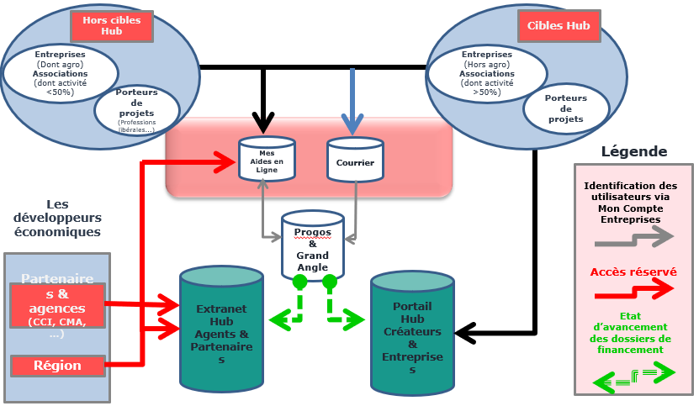

### Fonctionnalités de l’application:

Les utilisateurs du hub-entreprendre peuvent se connecter sur trois portail web avec des fonctionnalités différentes :

**Le Front-entreprise** où les **entreprises** (Mandataire, collaborateur, prestataire externe) peuvent :

* Consulter les Actualités et les boites à outils
* Rechercher des financements et des évènements
* Choisir un référent
* Créer un projet
* Suivre des dossiers

Accessible à cette adresse : <https://hubentreprendre.laregion.fr>

**Le front Agent** où **Agents région**, Ad’Occ, et les partenaires Région (CMA, CCI) peuvent :

* Rechercher des entreprises (contact), des financements et des interlocuteurs,
* Recevoir des notifications
* *Ajouter* un acteur dans un groupe projet, un événement d’une structure
* *Consultation l’*historique, le portefeuille d’entreprise et créateurs-repreneurs, l’annuaire, le dossier projecteurs (BPI)

Accessible à cette adresse : <https://agent.hubentreprendre.laregion.fr>

**Le Back-office** où les **agents région (rôle Admin)** peuvent gérer :

* Des structures d’accompagnement
* Des dispositifs (Financements)
* Des interlocuteurs (Référents, spécialistes)
* Des outils
* Des territoires
* Des filières
* Des actualités
* Des encart extranet (Front agent)
* Des brèves d’information
* Des événements

Accessible ici : https://backoffice.hubentreprendre.laregion.fr

Après découverte de l’application Hub Entreprendre et son cœur de métier et vu qu’il n’y avait pas de documents de conception, j’ai commencé en effectuant un **reverse-engineering** de l’application et de la base de données en m’aidant du schéma architectural, des portails web en ligne en production et des échanges avec le métier en me concentrant sur le Back-end et le Back office, sujet de ma mission.

### Spécification des besoins fonctionnels:

* Les cas d’utilisation (Use Case) :

Les rôles des diagrammes de cas d’utilisation sont de recueillir, d’analyser et d’organiser les besoins, ainsi que de recenser les grandes fonctionnalités d’un système. Il s’agit donc de la première étape UML pour la conception d’un système.

Un diagramme de cas d’utilisation capture le comportement d’un système, d’un sous-système, d’une classe ou d’un composant tel qu’un utilisateur extérieur le voit. Il scinde la fonctionnalité du système en unités cohérentes, les cas d’utilisation, ayant un sens pour les acteurs.  
  
Ce travail m’a permis de comprendre et de voir toutes les tâches associées à un agent administrateur région et ses interactions avec les systèmes Back Office.  
  
Le diagramme ci-dessous représente la modélisation UML des **cas d’utilisation** de l’application pour les Administrateurs Région sur **le portail Back Office**.

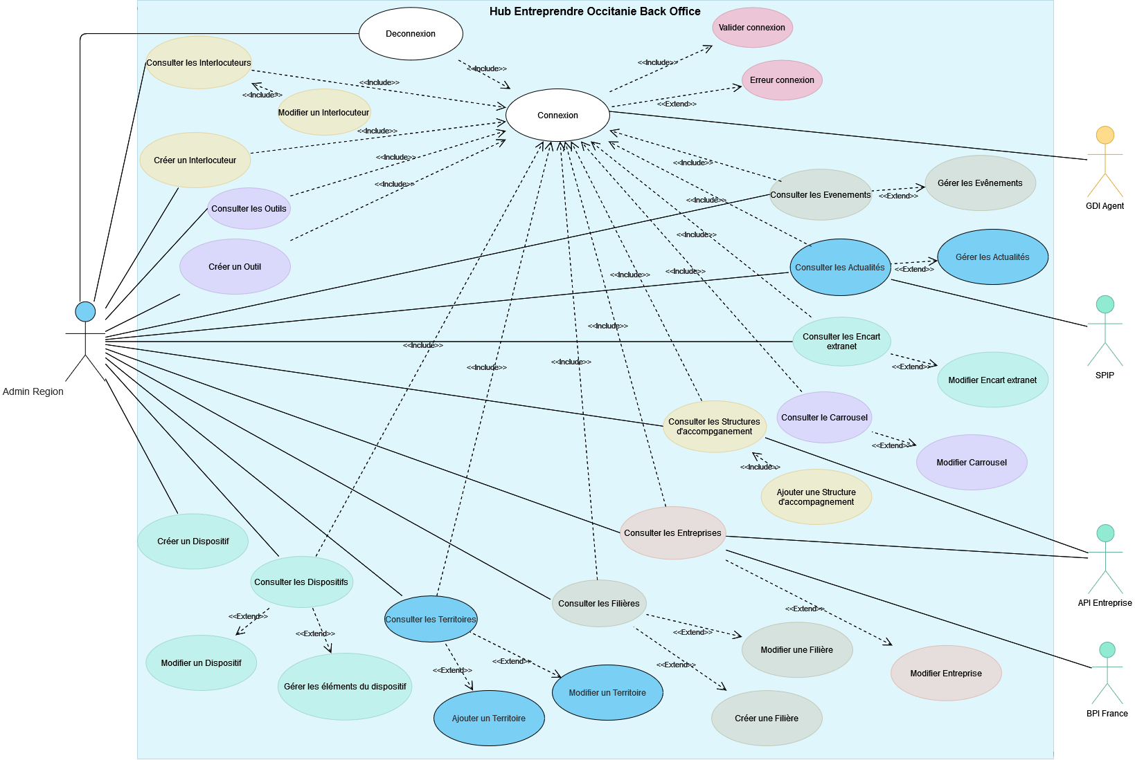

* Spécification des données

Puis j’ai entamé la compréhension de la base de données PostgreSQL de Hub Entreprendre à partir d’un dump de la BDD disponible sur le GitLab interne à Inetum et j’ai modélisé les données avec la réalisation du :

* **Dictionnaire de donnée** (voir section Annexe).
* **Modèle conceptuel des données : MCD** (voir section Annexe).
* **Modèle logique des données : MLD** (voir section Annexe).

Dans la méthodologie Merise, le dictionnaire des données sert à faire la liste de toutes les données à digitaliser, le MCD décrit les données utilisées par le système d’information et leurs relations entre elles. Le MLD représente la structure de la base de données.  
  
J’ai dut demander à une équipe dédiée de me fournir un dump de la BDD en production car il manquait des fichiers de scripts de création de la BDD dans notre Gitlab.

Ces fichiers ont été d’une grande aide et m’ont permis de localiser les tables sur lesquelles j’interviendrai pour réaliser les évolutions demandées par le client.

* Les IHM

Voici en exemple 3 IHM du BackOffice sur lesquels je vais porter des modifications

La page d’accueil du BackOffice après connexion

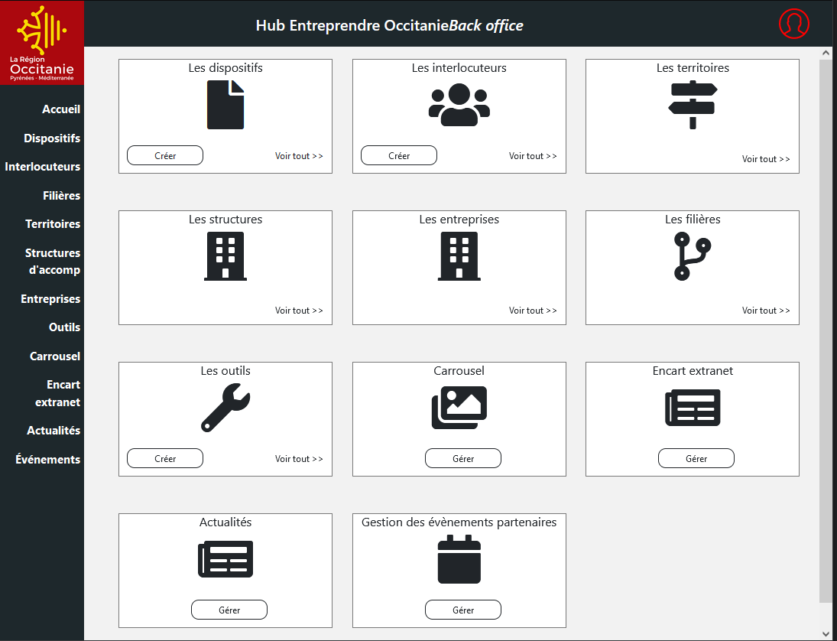

La page des dispositifs du BackOffice :

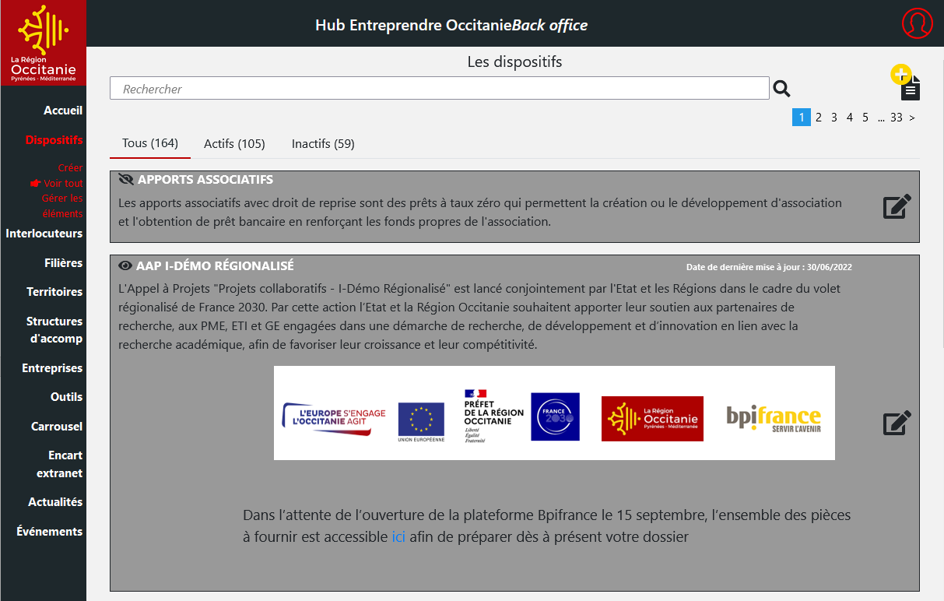

La page des interlocuteurs du BackOffice :

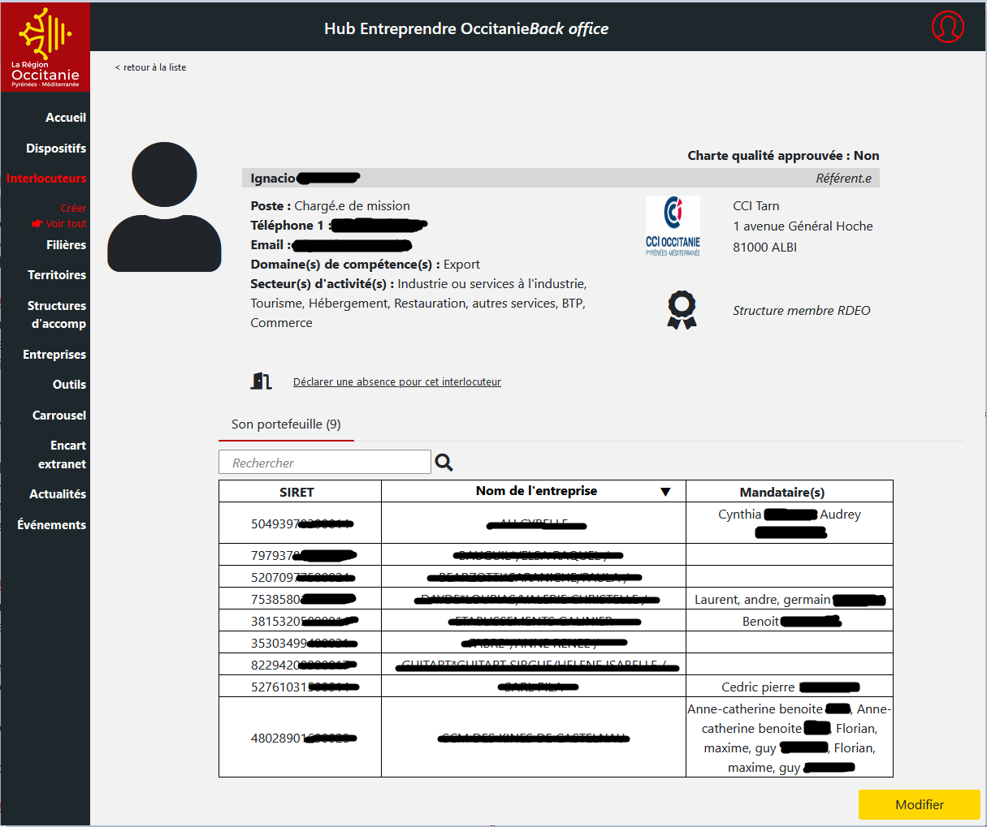

## Ma mission

* Spécification fonctionnelles détaillées :

Pour les évolutions que j’avais en charge, j’ai écrit les Spécifications Fonctionnelles Détaillées (« SFD » ou « DFS » en anglais) qui désignent l’ensemble de documents décrivant en détail le comportement des fonctionnalités et sous-fonctions de la solution cible, en conformité avec les besoins du Client collectés en amont. Ce sont des documents à fournir à la livraison des évolutions.  
  
J’ai aussi conçu des maquettes quand c’était nécessaire pour les présenter au client et me les faire valider puis j’ai spécifié les formats des fichiers de sorties.

PR1 : Modification url associée au clic-bouton "contacter un expert de proximité"

En tant qu'utilisateur je veux avoir accès aux coordonnées des contacts prioritaires afin d'être mis en relation avec les bons interlocuteurs sur le Front-Entreprise

|  |  |
| --- | --- |
|  | La zone de contact (L3845,01, H2528, X-5,01, Y0) est composée :    D’un titre "VOUS AVEZ UNE QUESTION ?" : Arial, Bold 24, #1B1B1B  D’un sous-titre "Différentes options s'offrent à vous" : Arial, Médium, 30, #04797E  D’un bloc contact (L1725,19, H229, X87,5, Y2195) composés de 4 contacts chacun composé :   * D'un logo ou titre : ArialBold, 24, #1B1B1B, Taille du composant : L389; H54; X543,19; Y2143 * D'une description : Arial, , Medium, 18, #1B1B1B (certains mot en bold), Taille du composant : L389; H83; X1433,19; Y2333 * D'une zone de contact : Téléphone ( L266,67; H43; X53402; Y2381) ou d'un lien * image Téléphone * Numéro de téléphone : Arial, Bold, 24, #04797E * Texte : "Service gratuit + prix d'un appel" : Arial, Bold, 14, #3B3B3B * Si lien : bouton #04797E, L224; H42; X1439; Y2325 / Libellé : Arial, Bold, 17, #FFFFFF, L174; H21; X1469; Y2333 |

Maquette :



* PR5 : Extraction des usagers du Hub

En tant qu'administrateur du BO je peux visualiser la page d'accueil du Hub Entreprises afin de voir toutes les données que je peux modifier

|  |  |
| --- | --- |
|  | La page d'accueil est composée de 12 tuiles réparties sur 3 colonnes et composées :   * D’un cadre à fond blanc et à bord gris (#797979) * Un titre centré en haut du cadre blanc * Une image centrée * Un bouton "Créer" en bas à gauche du cadre blanc (pour dispositif, interlocuteur et outils uniquement) * Un bouton "Gérer" en bas au milieu du cadre blanc (pour Les outils, Carrousel, Encart extranet, Actualités, Gestion des évènements partenaires) * **Un bouton Extraire en bas au milieu du cadre blanc pour Usagers** * Un bouton lien "Voir tout >>" en bas à droite du cadre blanc (sauf Carrousel, Encart extranet, Actualités, Gestion des évènements partenaires et usagers. * Chaque carte est cliquable et reliée à sa page dédiée correspondante (sauf Usagers)   Les 12 tuiles sont :   * Les dispositifs * Les interlocuteurs * Les territoires * Les structures * Les entreprises * Les filières * Les outils * Carrousel * Encarts extranets * Actualités * Gestion des événements partenaires * **Usagers (La carte est non cliquable car non reliée à une page dédiée dans le site. Seul le bouton est cliquable)**     Le picto user en haut à droite devient "User connecté" (en rouge) |

Maquette :

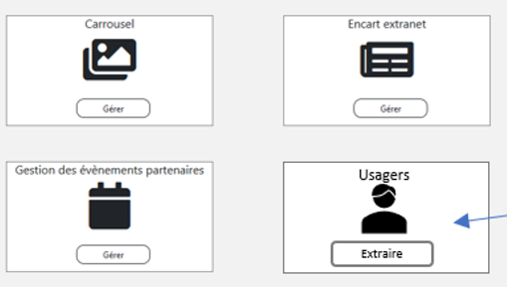

Spécification du format du fichier d’extraction :  
  
fichier en format csv rassemblant la liste des usagers du Hub avec les champs suivants :

Nom, Prénom, Statut (mandataire, collaborateur, externe), Date de consentement, Coche téléphone (oui/non), Coche mail (oui/non), Mail, Tel, SIRET (vide si projet), Raison sociale/Nom projet, Code insee, Localisation (entreprise), Code naf, Référent obligatoire (oui/non).

* PR6 : Ajout des porteurs de projets dans la fiche référents et l’ajout d’une fonction « affecter à un autre référent » sur la fiche interlocuteur qui doit permettre de changer l’interlocuteur référent.

**En tant qu'administrateur du BO, je peux visualiser le détail d'une carte Interlocuteur afin de vérifier les informations**

|  |  |
| --- | --- |
|  | Pour visualiser le détail d'une carte Interlocuteur, l'administrateur du BO clique sur le rectangle gris "Prénom NOM" de l'interlocuteur.  COMPOSITION DE L'ECRAN  En haut à gauche "< Retour à la liste" permet à l'administrateur de revenir sur la page précédente  Un picto "user"  Ancrée à droite, alignée avec le haut de la photo un cadre gris (#D7D7D7) contenant  Prénom et NOM sur la gauche du cadre  Référent ou Expert Spécialiste ou Référent / Expert /Spécialiste ou Référent/Spécialiste... sur la droite selon le cas  Sur le cadre gris, ancré à droite en gras : "Charte qualité approuvée :" suivie de "Oui" ou "Non"  Sous le cadre gris, ancrés à gauche  "Poste :"  "Téléphone :"  "Email :"  "Domaine(s) de compétence(s) :"  "Domaine de compétences :"  "Filière :"  Secteur d'activité (uniquement pour les Référent)  Sous le cadre gris, ancré à droite  Le logo de la structure à laquelle l'interlocuteur est rattaché  Le nom de la structure à laquelle l'interlocuteur est rattaché  L'adresse de la structure à laquelle l'interlocuteur est rattaché (n°, rue, code postal ville)  Un onglet "Son portefeuille" souligné d'un trait rouge (#BB0000) affiché uniquement si l'interlocuteur est déclaré à minima "Référent"  Un onglet "Ses dispositifs" affiché uniquement si l'interlocuteur est déclaré à minima "Expert"  Un bouton "Modifier" en Jaune (#FFFF00) |
|  | L'onglet "Son portefeuille" est composé de :   * Une zone de saisie pour rechercher une entreprise ou un porteur de son portefeuille. La recherche est faite sur le SIRET, le nom de l'entreprise, le nom du porteur * Un bouton "Loupe" pour exécuter la recherche * **Un tableau résultat de 4 colonnes : "SIRET (si Entreprise)", "Nom de l'entreprise / du porteur de projet", "Mandataire", " "**   Par défaut le tableau est trié par ordre alphabétique du Nom de l'entreprise/du porteur de projet. Une fonctionnalité de tri est proposée sur les colonnes "Siret (si entreprise)" et "Mandataires"  **Pour chaque ligne, dans la 4ème colonne (qui n'a pas de libellé), un lien pour accéder à la fonctionnalité "Affecter à un autre référent"** |

Maquette :

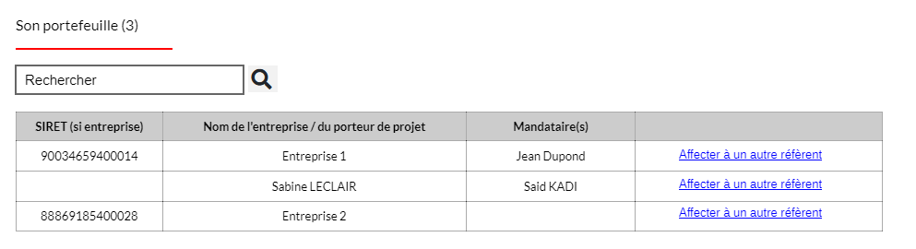

* PR7 : Extraction des dispositifs

En tant qu'administrateur du BO, je peux visualiser tous les dispositifs saisis sur la plateforme afin d 'avoir une vue d'ensemble

|  |  |
| --- | --- |
|  | Lorsque l'administrateur clique sur dispositifs du menu de gauche (ou sur Voir tout de la vignette) il voit tous les dispositifs déjà saisis dans le BO.  COMPOSITION DE L'ECRAN  D'un titre centré en haut de l'écran "Les dispositifs"  D'une zone de saisie contenant le libellé "Rechercher" (écrit en gris et italique)  D'un bouton picto "loupe" permettant d'exécuter la recherche  **D'un bouton picto "Exporter les données" permettant l’export des dispositifs**  D'un bouton picto "créer" pour créer un nouveau dispositif  De trois onglets  "Tous"+ le nombre de dispositifs écrits entre parenthèses  "Actifs"+ le nombre de dispositifs actifs écrits entre parenthèses  "Inactifs""+ le nombre de dispositifs inactifs écrits entre parenthèses |

Maquette :

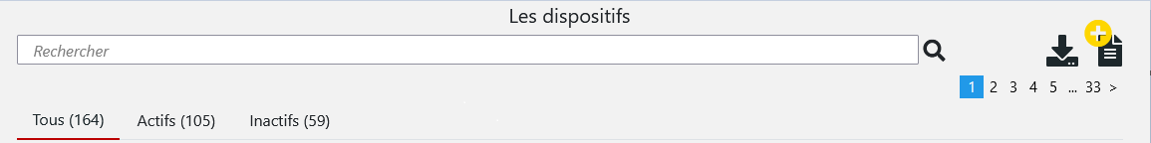

Spécification du format du fichier d’extraction :  
  
Fichier en format csv rassemblant la liste des dispositifs du Hub avec les champs suivants :

Id, Nom, Courriel, Catégorie, Phrase d’accroche, Chiffres clés, Actif, Type, Filières, Catégories du projet, Dépenses éligibles, Objectifs, Nature aide, Tags, NAF exclus, Date de création, Date MaJ, Date de départ, Date de fin, Operateur, Experts, Lien fiche descriptive (pdf)(nom du document + nom pour l'affichage s'il y en a un spécifique), Documents, Documents visibles uniquement sur le portail Agents (Lien vers la FAQ, PDF), Liens de dépôt de dossier PDF (+ nom du lien s'il existe dans la colonne suivante, séparés par des slashs), Liens de dépôt de dossier URL (URL + nom du lien s'il existe, séparés par des slashs), Vidéos (nom de la vidéo : URL de la vidéo, séparés par des slashs), Age min, Age max, Nombre d’employés min , Nombre d’employés max, Lien URL de la page.

* PR8 : Modification url du flux BPI

Je n’ai pas fait de conception fonctionnelle pour cette évolution : ça n’impliquait que de modifier 1 URL dans un **fichier. yml** dans le code source du Backend.

* Cas d’usage :

J’ai aussi produit les cas d’usage (use Case) pour les améliorations demandées : PR5 – PR6 – PR7

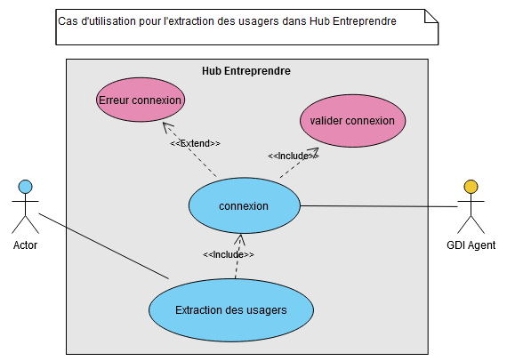

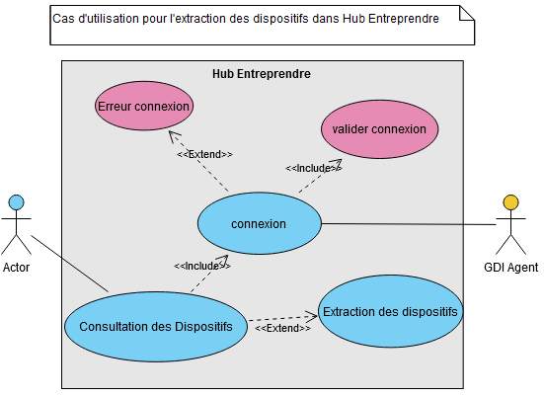

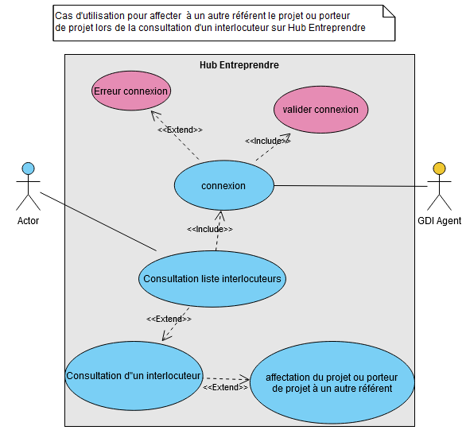

## Besoins non fonctionnels:

Quand les besoins fonctionnels expriment les fonctionnalités concrètes du produit, les besoins non fonctionnels sont des indicateurs de qualité de l’exécution des besoins fonctionnels.   
Ils sont importants et ne doivent pas être négligés, pour cela il faut répondre aux exigences suivantes :

* **Conformité du système à un environnement** : normes réglementaires, documentaires, conformité aux licences acquises, …
* **Maintenabilité du système** : traçage des erreurs, possibilité des mises à jour, extensibilité / modificabilité du système initial, supportabilité en fonction de l’implantation géographique du futur système, testabilité…
* **Performance du système** : charge utilisateurs / transactions
* **Portabilité du système** : compatibilité avec diverses plateformes, facilité de remplacement d’autres systèmes en place, facilité d’installation et de désinstallation de l’application …
* **Fiabilité du système** : capacité à gérer les erreurs du système, densité des défauts de qualité, capacité à être remis en état rapidement, capacité à résister aux attaques…
* **Sécurité du système** : traçage des mises à jour des données dans le système, gestion de la confidentialité, gestion de l’intégrité des données, protection des données personnelles …
* **Utilisation du système** : facilité d’utilisation en limitant le nombre de clic à maximum 3 clics pour finaliser la transaction, rendre l’application attractive, certification du système à une technologie particulière, capacité à respecter les exigences d’un pays, réutilisabilité de certains composants…

# Conception technique du projet Hub

## Présentation des différents composants

### Le Backend Hub Entreprendre

Le Backend est une API centralisée répondant aux sollicitations des 3 portails Web : le Front-Office, le Back-Office et le Front-Agent.  
  
L’outil **Maven** est intégré au projet afin de gérer les dépendances et lancer les builds.

Le framework **SPRING** et son module **Spring Boot** ont été utilisés afin de tirer parti des principaux modules que composent SPRING :

* **Spring Data REST** afin d’obtenir une API **REST** (ensemble de contraintes architecturales qui facilite la communication entre les API) qui fournira des services à la partie front grâce à des requêtes HTTPS (GET, POST…).
* **Spring data jpa** qui permet d’améliorer les couches d'accès aux données basées sur **JPA**. Java Persistence API (**JPA**) est une norme Java qui permet de définir des objets Java (**entity**) qui sont simplement des instances de classes qui seront persistantes. Il s'agit d'une approche de l'Object Relationship Mapping (**ORM**), qui nous permet de récupérer, stocker, mettre à jour et supprimer les données dans la base de données relationnelle. Les annotations JPA décrivent comment une classe Java donnée et ses variables correspondent à une table donnée et à ses colonnes dans une base de données.
* **Spring MVC** qui permet d’utiliser les contrôleurs Spring Web MVC qui sont là pour permettre de gérer les requêtes HTTP entrantes tout en nous apportant des facilités de développement pour le binding de données, la validation, la gestion du modèle.
* **Spring Security** pour l’'authentification et le contrôle d'accès afin de sécuriser l’application. Il est configuré avec Keycloak via un adaptateur client. **Keycloak** est une solution open source de gestion des identités et des accès destinés aux applications et services modernes afin de sécuriser l’application. Il offre des fonctionnalités telles que l'authentification unique (SSO), les adaptateurs clients, une console d'administration et une console de gestion des comptes. Hub entreprendre utilise l’API REST de Keycloack pour générer et rafraîchir les jetons d'accès afin de gérer les accès à l’application.
* L’application a été divisé en plusieurs couches en conformité avec les principes de conception (responsabilité unique, couplage faible et cohésion forte) ce qui permet de faciliter la maintenance du code et d’intervenir indépendamment sur chacune des couches de l’application sans que les autres soient impactées.

Chaque couche à un rôle et intègre le **Design Pattern MVC** (Modèle Vue Contrôleur) :

* Le **Modèle** étant l’implémentation des objets métiers qui seront manipulés par les autres couches.
* La **Vue** au niveau du client pour afficher les informations (assuré par le front Angular).
* Le **Contrôleur** gère les interactions entre l’utilisateur et le système. Dans le cadre d’une application Web, les interactions avec le serveur correspondent aux requêtes HTTP émises par le navigateur client.
* La couche **Service** qui implémente des traitements métiers spécifiques à l’application Hub.
* 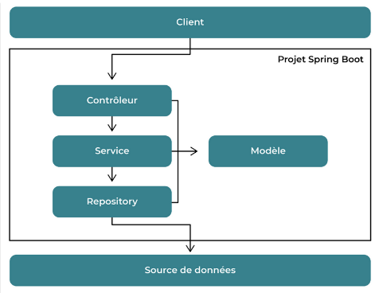La couche **Repository** qui traite les interactions avec les sources de données externes (BDD ici)

Voici la description des packages organisant le Backend :

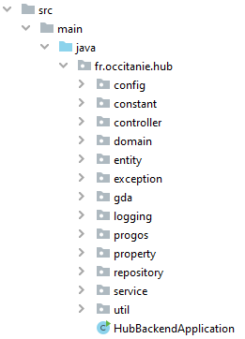**Packages Config :** Package rassemblant les classes de configuration pour les clients Elasticsearch, progos et WebMvcConfig (définit des options pour la personnalisation ou l'ajout à la configuration Spring MVC par défaut)

**Package Constant :** Package qui rassemble des classes définissant les constantes utilisées dans le reste de l’application comme entre autres pour la gestion des autorisations d’accès des différents Endpoint suivant le rôle de l’utilisateur.

**Package controller :** Les Contrôleurs gèrent les requêtes des utilisateurs. Ils sont responsables de retourner une réponse avec l’aide du Model en exposant des Endpoints afin que l’IHM puisse recevoir un service à travers des requêtes http.

**Package domain** : Il rassemble des classes par domaine comme les énumérations, les Jsons, les XML, les emails.  
  
**Package entity :** Les entités sont des objets Java qui sont simplement des instances de classes persistantes grâce à JPA (approche de l’Object Relationship Mapping). Ce package contient aussi les DTO et les mappers entre DTO et Entity.

**Package exception** : On peut y trouver toutes les classes pour les exceptions

**Package gda :** Il contient toutes les classes qui concernent les interactions avec l’API Grand Angle (récupération des données relatif aux paiements faits par la Région et versées aux entreprises)

**Package logging :** On y trouve la classe intercepteur utilisée pour loger avec log4j2 toutes les actions REST effectuées par un utilisateur.  
  
**Package progos :** Il contient toutes les classes qui concernent les interactions avec l’API progos (pour récupérer les dossiers de subventions)

**Package property :** Contient la classe pour une configuration externalisée afin de lier et valider des propriétés externes (par exemple, à partir d'un fichier .properties)  
  
**Package repository :** Ce package rassemble tous les repository qui implémentent soit l’interface « CrudRepository » pour la BDD relationnelle, soit l’interface « ElasticsearchRepository » pour la BDD no SQL.

**Package Service :** Les Interfaces et leurs implémentations pour les traitements métiers spécifiques à l’application.  
  
**Package util :** Les classes pour filtrer, classer et gérer les dates.

### Front Back Office

L'application web Back Office est une application permettant aux administrateurs Région d'éditer le contenu éditorial, d'administrer les dispositions et les interlocuteurs du Hub Entreprendre.

Le Back office a été réalisé avec **ANGULAR** qui est un framework permettant de créer des **SPA** (Single page Application) en utilisant du **HTML** et du **TypeScript**. Il implémente les fonctionnalités principales et optionnelles sous la forme d'un ensemble de bibliothèques TypeScript que vous importez dans l’application.

L'architecture de l’application Angular repose sur certains concepts fondamentaux. Les éléments de base du cadre Angular sont des composants organisés en **NgModules**. Les NgModules rassemblent le code connexe en ensembles fonctionnels et une application Angular est définie par un ensemble de NgModules.

Les **composants** définissent des **vues**, qui sont des ensembles d'affichage qu'Angular peut choisir et modifier en fonction de la logique et des données de l’application .Les composants utilisent des **services**, qui fournissent des fonctionnalités spécifiques non directement liées aux vues. Les fournisseurs de services (**provider**) peuvent être injectés dans les composants en tant que dépendances, ce qui rend votre code modulaire, réutilisable et efficace.

Les **modules**, **composants** et **services** sont des classes qui utilisent des **décorateurs**. Ces décorateurs marquent leur type et fournissent des métadonnées qui indiquent à Angular comment les utiliser. Les métadonnées d'une classe de composant l'associent à un **modèle** qui définit une vue. Un modèle combine du HTML ordinaire avec des **directives** Angular et des balises de liaison qui permettent à Angular de modifier le HTML avant de le rendre pour l'affichage.

Les métadonnées d'une classe de service fournissent les informations dont Angular a besoin pour la mettre à la disposition des composants par le biais de **l'injection de dépendances** (DI).

Les composants d'une application définissent généralement de nombreuses vues, organisées de manière hiérarchique. Angular fournit le service **Router** pour vous aider à définir des chemins de navigation entre les vues.

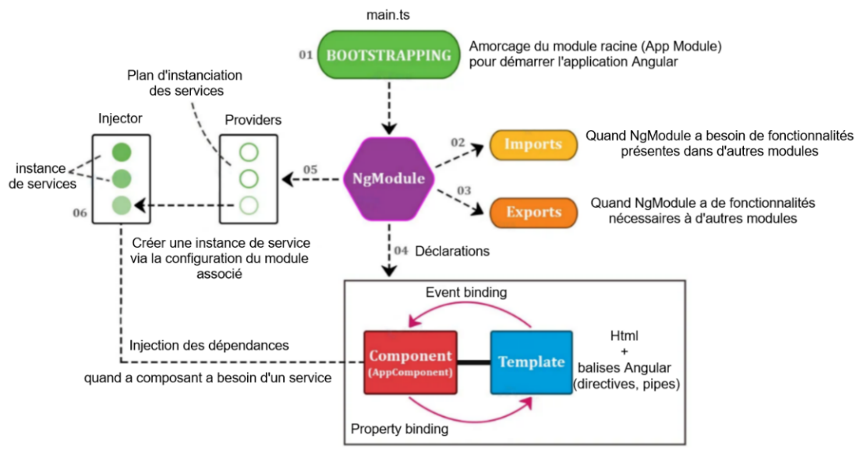

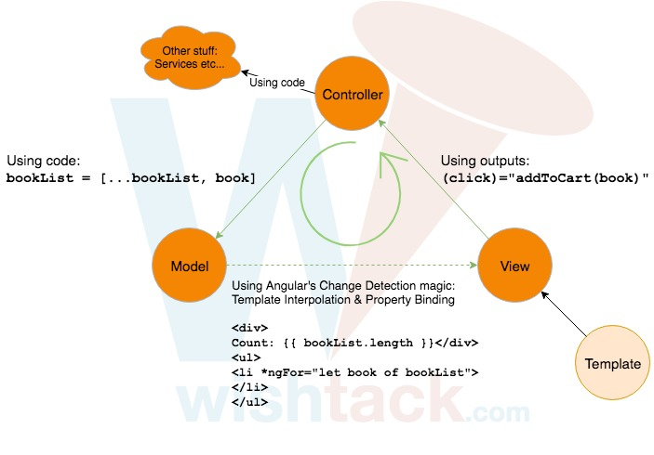L’application est organisée en couches et repose principalement sur une approche **MVC** où :

* Le Controller et le Model sont représentés par l'instance de la classe TypeScript du composant.
* La Vue (DOM) est générée à partir des instructions du Template. Elle déclenche des actions sur le Controller via des "outputs" (ou event binding)
* Le Controller met à jour l'état du "model".
* Grâce à son mécanisme de "Change Detection", Angular détecte les changements et met à jour la vue si nécessaire.

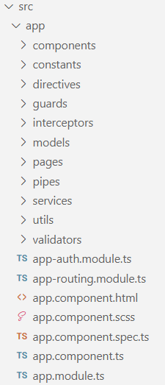Descriptions détaillées :

**app-auth.module.ts** : Module qui gère l’authentification unique avec Keycloack. C’est le mécanisme d'authentification qui permet aux utilisateurs d'accéder à plusieurs applications avec un seul ensemble d'informations d'identification en se connectant une seule fois grâce à un JWT (Json WEB Token).

**app-routing.module.ts** : Ce composant active la navigation en interprétant une URL de navigateur et en chargeant le composant correspondant, et donc les vues.

**app.component.\*** sont les composants racine avec son code html, css et TS.

**app.module.ts** : Ce composant décrit la façon dont les parties de l’application s’assemblent. Il s’agit du module racine utilisé pour le démarrage et l’ouverture de l’application. On y définit l’ensemble des imports qui seront utilisé dans notre module (librairies NPM), on y définit l’ensemble des composants qui y seront déclaré, mais aussi des services.

**Dossier components :** Rassemble tous les composants réutilisables Angular.  
  
**Dossier constant :** Un fichier index.ts contenant des objets définissant les constantes utilisées par l’application.

**Dossier directive :** Contient la classe qui définit une directive Angular pour attacher un comportement personnalisé aux éléments du DOM concernant l’affichage des numéros de téléphone.

**Dossier guards :** Les guards dans Angular permettent de contrôler l'accès à une route ou le départ depuis une route mais n’est pas un mécanisme de sécurité. Ils servent à améliorer la "User eXperience" en évitant par exemple l'accès à des routes qui ne fonctionneraient pas car l'accès aux données serait rejeté par l'API.

**Dossier interceptors :** Classe qui intercepte et traite une requête HTTP et transforme la requête sortante avant de la passer à l'intercepteur suivant dans la chaîne en y incorporant le token de Keycloack.

**Dossier models :** Ce dossier rassemble les modèles pour gérer les actualités du Hub et les emails.

**Dossier pages :** Rassemble tous les composants correspondant aux pages du portail Back-Office organisés de manière hiérarchique.

**Dossier pipes :** On y trouve tous les Pipes qui sont des filtres utilisables directement depuis la vue afin de transformer les valeurs lors du « binding » (date, heure, les noms, etc.)

**Dossier service :** Y sont décrit tous les services définis pas des classes TS composée d'attributs et de méthodes, dont l'instanciation est gérée par Angular. Une fois instancié, il est injectable dans n'importe lequel de vos composants ou dans un autre service. Ces services sont utilisés par exemple pour la communication avec une API ou une base de données, l’implémentation d’un cache d’objets ou la gestion de la session utilisateur.

**Dossier utils :** Une classe utils.ts contenant des méthodes utiles à travers l’application comme la manipulation de chaine de caractères.  
  
**Dossier validators** : Les validators sont des fonctions de validation que l’on passe en paramètre dans les constructeurs des controls (FormControl, FormGroup et FormArray). C’est pour par exemple la configuration de la validation de formulaire (FormControl).

* Front Office et Front Agent

Les applications web Front Office et Front Agent sont aussi des applications SPA développer avec Angular.

Front Office permet aux entreprises de se renseigner, de soumettre et de suivre les dossiers d'aide aux entreprises de la région Occitanie. Front Agent est le portail des Agents et Partenaires de la région permettant le suivi et l'accompagnement des entreprises et des projets.  
Je ne décris pas en détail leurs architectures car c’est hors champs des améliorations que j’avais à faire.

* Bases de données

Les bases de données de l’application Hub sont une **BDD relationnelle « PostgreSQL** » et une **BDD NoSQL « ElasticSearch »** liée au Backend du Hub.

### Angular spring boot postgresqlFonctionement general de Hub Entreprendre

### Plateforme technique

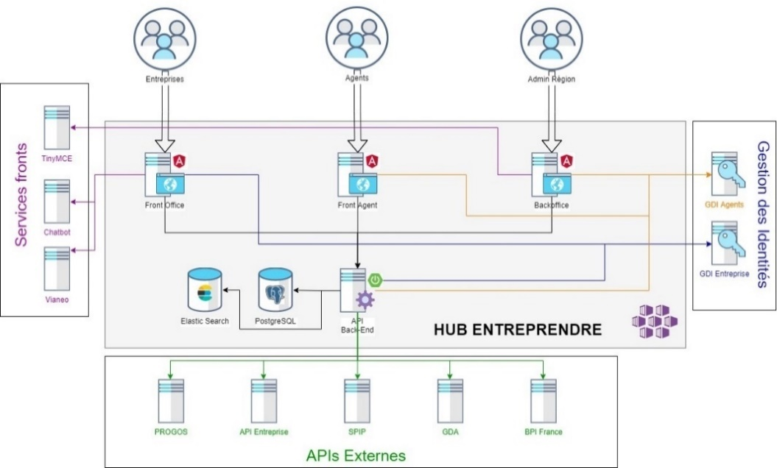

Un schéma d’architecture détaillé est disponible en index avec tous les flux implémentés en HTTPS

## Les évolutions

### Diagramme de classe

Pour valider les cas d'utilisation, et pour comprendre la logique de l'application j’ai continué avec les diagrammes de classes.

Alors que le diagramme de cas d'utilisation montre un système du point de vue des acteurs, le diagramme de classes en montre la structure interne. Il permet de fournir une représentation abstraite des objets du système qui vont interagir pour réaliser les cas d'utilisation. Il s'agit d'une vue statique, car on ne tient pas compte du facteur temporel dans le comportement du système. Il modélise les concepts du domaine d'application ainsi que les concepts internes créés de toutes pièces dans le cadre de l'implémentation d'une application.

Un diagramme de classe est un type de diagramme UML qui décrit un système en visualisant les différents types d’objets au sein d’un système et les types de relations statiques qui existent entre eux. Il illustre également les opérations et les attributs des classes. Les principaux éléments de cette vue statique sont les classes et leurs relations :

Ci-dessous l’exemple du diagramme de classe de l’extraction des dispositifs :

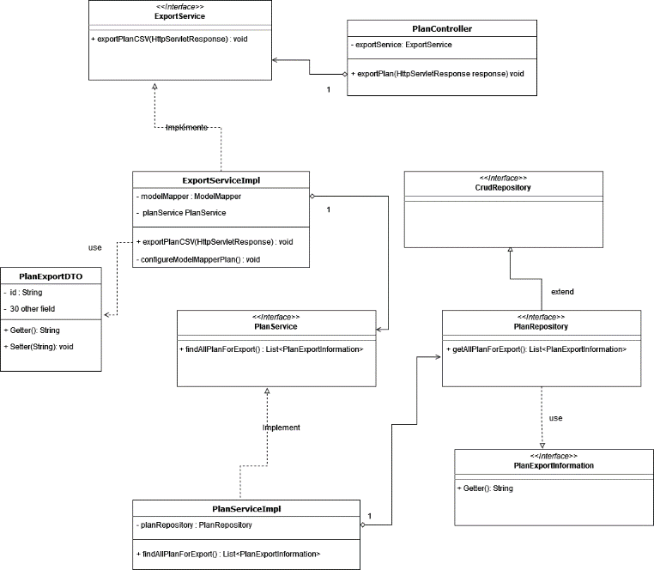

### Diagramme de sequence

Le diagramme de séquence modélise les interactions entre les objets dans un cas d’utilisation unique de façon chronologique. Ils illustrent la manière dont les différentes parties d’un système interagissent entre elles pour exécuter une fonction, et l’ordre dans lequel les interactions se produisent lorsqu’un cas d’utilisation particulier est exécuté.

Ci-dessous l’exemple du diagramme de séquence de l’extraction des dispositifs :

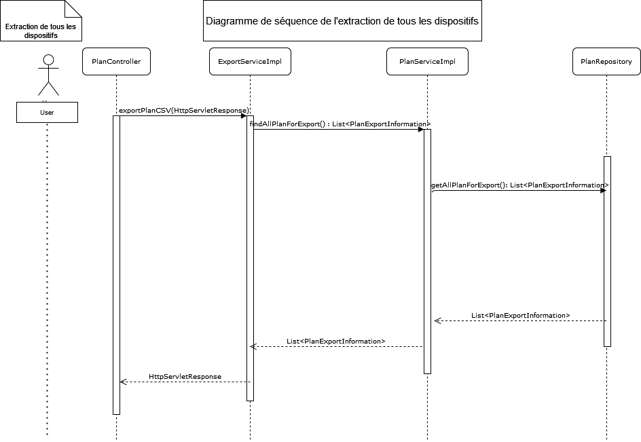

# Implémentation

Après l’analyse des besoins et la conception j’ai entamé la réalisation des évolutions. Cette partie présentera les travaux réalisés.

## PR1 : Modification url associée au bouton "contacter un expert de proximité"

Cette demande concerne le changement d’une URL se trouvant dans le back-end.  
  
J’ai simplement modifié dans le fichier fr.json **(annexe X)**, l’url se rapportant à la quatrième carte du composant Angular contact-cards.component.html du Front-Entreprise.  
  
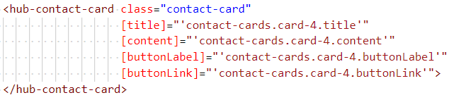

## PR8 : Modification url du flux BPI

Comme au-dessus, cette évolution est très simple. J’ai dans le fichier **application.yml** de configuration du back-end HubEntreprendre modifié valeur de la clé « url ».

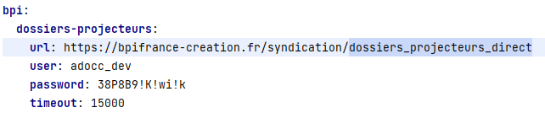

## PR7: Extraction des dispositifs

Cette évolution a nécessité mon intervention sur le backend et sur le front BackOffice.

### Le front Back-Office

On peut voir en dessous un résumé des étapes des interventions sur le front Back-office :

Front Back-Office

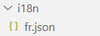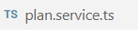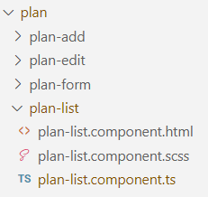

* PlanService

J’ai d’abord commencé par la modification du PlanServices.ts se trouvant dans le dossier Service et j’y ai ajouter la méthode getExport() :

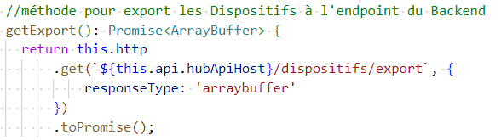  
  
**ArrayBuffer** : Représente un tampon de données binaires, qui est utilisé pour stocker des données pour les différents tableaux typés. Les ArrayBuffers ne peuvent pas être lus ou écrits directement, mais peuvent être passés à un tableau typé pour interpréter le tampon brut selon les besoins, ce qui sera fait plus tard.

L'interface **Promise** représente un intermédiaire vers une valeur qui n'est pas nécessairement connue au moment de sa création. Cela permet d'associer des gestionnaires au succès éventuel d'une action asynchrone et à l’obtention d'une erreur. Ainsi, des méthodes asynchrones renvoient des valeurs comme les méthodes synchrones, la seule différence est que la valeur retournée par la méthode asynchrone est une promesse (d'avoir une valeur plus tard).

La propriété api est de type ApiService qui est un service qui a pour propriété hubApiHost qui renseigne l’URL du backend.

La propriété http est de type HttpClient fournit par Angular. Ce service est disponible sous la forme d'une classe injectable avec des méthodes pour effectuer des requêtes http.

J’ai utilisé la méthode HttpClient.get() pour effectuer une requête GET sur le backend. La méthode asynchrone envoie une requête HTTP, et récupère un Observable qui émet les données demandées lorsque la réponse est reçue. La méthode prend deux arguments : l'URL du Endpoint, et un objet qui est utilisé pour configurer la requête.  
  
Au final, la méthode permet de recevoir une promesse de ArrayBuffer suite à une requête GET sur le endpoint /dispositif/export du backend.

* Plan-list-component

fichier TS :

J’ai ensuite modifier le fichier TS du composant Plan-list et j’y ai ajouter la méthode exportPlans() :

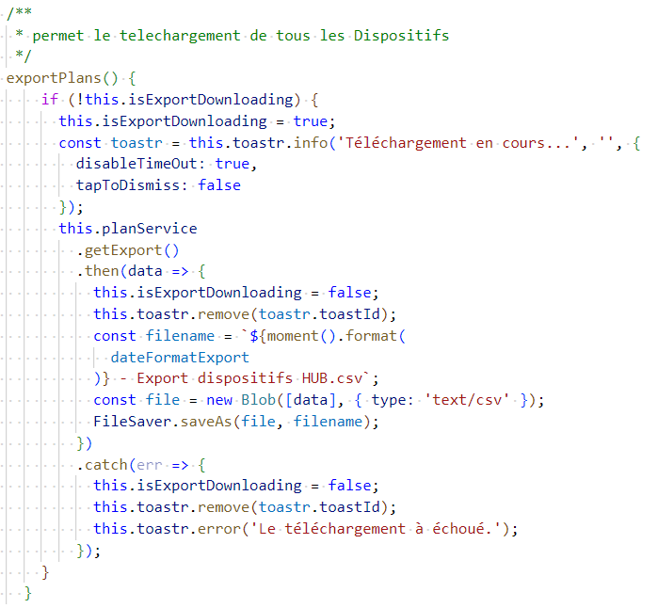

La méthode va tester si y’a pas un téléchargement déjà en cours suivant la valeur du boolean isExportDownloding.

Elle va ensuite afficher avec Toastr une notification en haut de la page signalant que le téléchargement est en cours. Toastr est une bibliothèque JavaScript utilisant jQuery et permettant l’affichage de notifications en tout genre : succès, information, mise en garde, erreur. Chaque notification entièrement personnalisable.



Alors elle va faire appel à la méthode getExport() du planService vu précédemment qui récupère une Promise<ArrayBuffer>. Les données vont être passés à un tableau typé Blob (objet, semblable à un fichier, qui est immuable et qui contient des données brutes. On peut le lire grâce à l’objet FileReader) et stockées dans la variable file.  
  
Enfin, elle va sauvegarder grâce à FileSaver un fichier contenant les données de file et portant le nom constitué de la concaténation de la date d’aujourd’hui et de « Export dispositifs Hub.csv ». FileSaver.js est une bibliothèque JS pour enregistrer des fichiers côté client.

S’il y a une erreur, Toastr va afficher un message que ça a échoué.

Fichier HTML :

Pour finir, j’ai ajouté un bouton cliquable qui fait appel à la méthode exportPlans() mais qui est désactivé si le téléchargement est en cours :  
  
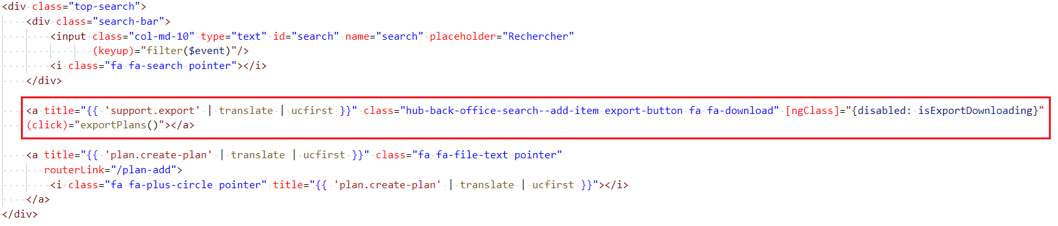

Fichier CSS :

Ajout de la classe export-button :

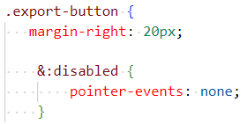

* fr.json

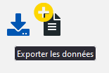C’est le fichier json dans le dossier **i18n** qu’on se sert pour prendre en compte l’internationalisation de l’application. J’ai rajouté la correspondance de la valeur pour « export » correspondant au texte qui s’affiche quand on met la souris dessus.



### Le Backend

On peut voir en dessous un résumé des étapes des interventions sur le Backend :

Backend

* PlanController

J’ai commencé par ajouter la méthode exportPlan () dans le **Controller** qui sera appelé suite à une requête GET à l’Endpoint dispositifs/export

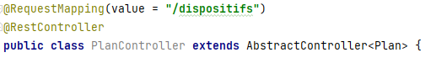

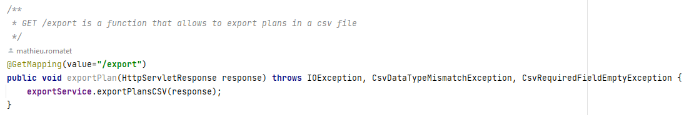

* AppAccessControl

Puis j’ai donné accès à ce Endpoint aux utilisateurs ayant le rôle Admin et faisant une requête GET en utilisant la classe AccessControl dédiée.

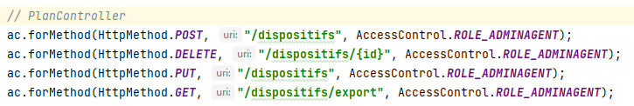

* PlanService

Ajout de la méthode findAllPlanForExport () dans l’interface

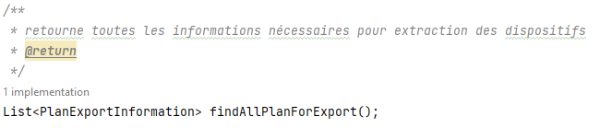

* PlanServiceImpl

J’implémente la méthode findAllPlanExport () pour appeler la méthode getAllPlanExport () dans la couche repository  
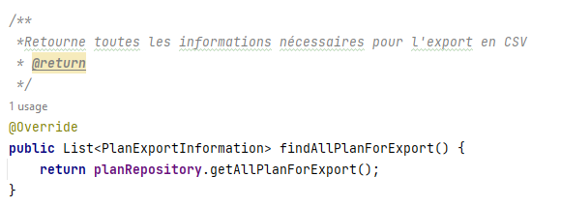

* PlanExportInformation

C’est une interface que je vais utiliser avec la fonctionnalité de projection de Spring Data : l’interface contenant que des getters va recevoir le résultat d’une requête SQL personnalisée

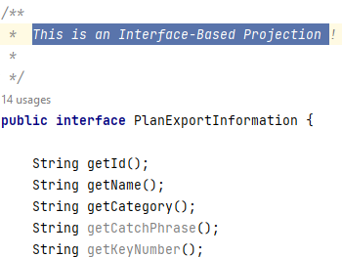

* PlanRepository

La méthode récupère le résultat de la vue créé en BDD  
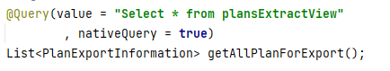

* planExtractView

Requête de la création de la vue planExtractView en Annexe.

Pour l’export de données en CSV, j’ai utilisé **OpenCSV** qui est une bibliothèque d’analyse CSV pour Java. Pour se faire j’ai créé les classes PlanExportDTO et ExportPlan que je vais utiliser pour générer mon CSV :

* PlanExportDTO

DTO où l’on spécifie une liaison entre un numéro de colonne de l'entrée CSV et un attribut.  
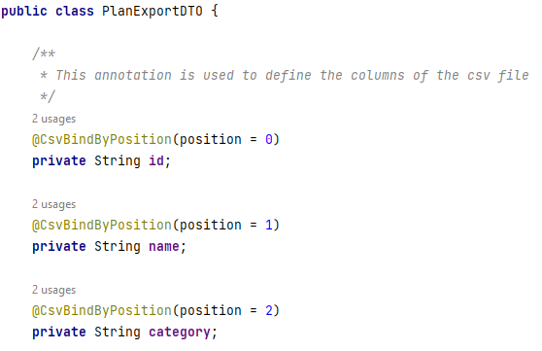

* ExportPlan

MappingStrategy pour mapper les colonnes du fichier CVS avec des noms personnalisés à des attributs du DTO.  
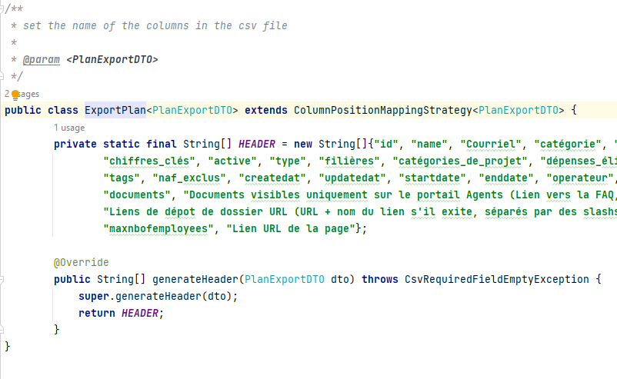

* ExportService

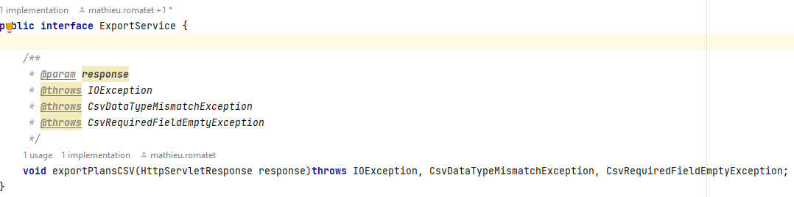

* ExportServiceImpl

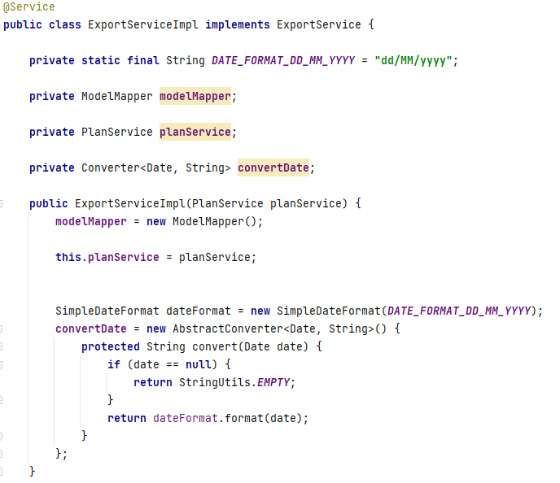

J’utilise la classe ModelMapper pour effectuer le mappage d'objets, charger les définitions de mappage et enregistrer les mappeurs.

Premièrement, j’implémente convertDate de Type Converter<> qui convertit les instances du type source Date en instances du type destination String (vide si pas de Date)  
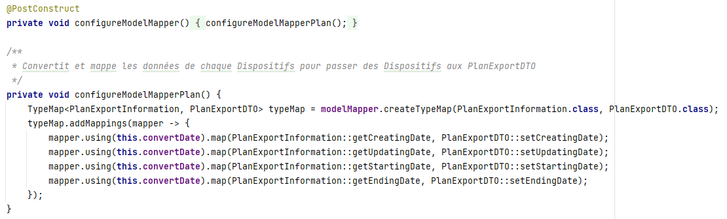

Puis je configure le modelMapper à l’aide de convertDate pour qu’il mappe les attributs Date que je souhaite.

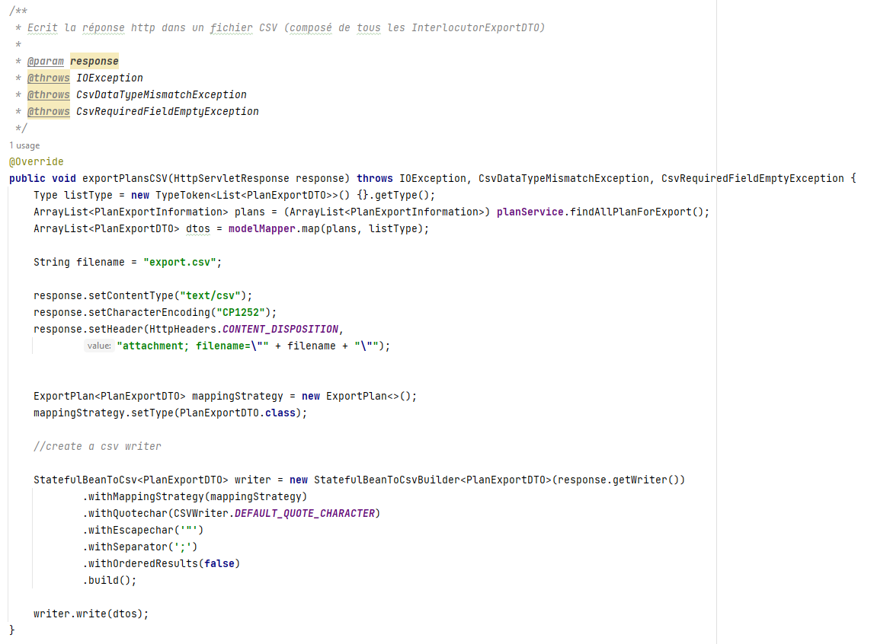

Et enfin je récupère la liste des dispositifs que je mappe en DTO. Je créé un CSV correspondant grâce **OpenCSV** en lui donnant un nom et un type et un encodage que j’intègre dans la réponse http.

## PR5: Extraction des Utilisateurs

* Index.ts

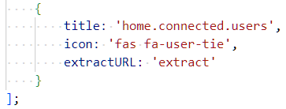

Modification du fichier index.ts pour mettre les informations de la nouvelle carte (label, icone, etc…). C’est le 12em objet card qui se trouve dans le tableau homePageCards

* home.connected.component

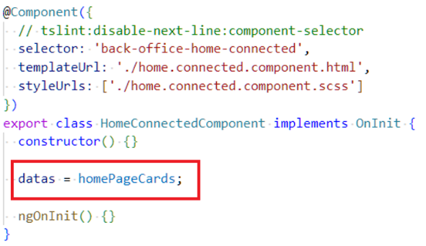Modification de home.connected.component qui est le composant affiché juste après la connexion de l’utilisateur.

Il est composé de plusieurs composant fils back-office-card_menu

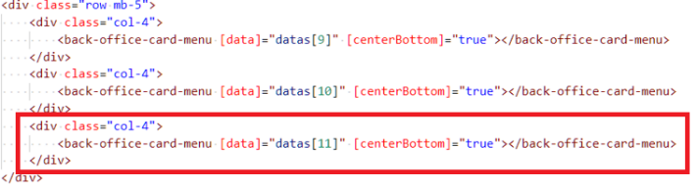

On utilise le « property binding » d’Angular pour récupérer le 12em objet de homePageCards et le transmettre au composant fils

* card-menu_component

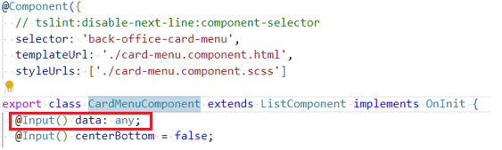Pour transmettre des données d’un composant père à un fils, Angular fournit le décorateur @Input, celui-ci va permettre d’identifier une propriété du composant pouvant recevoir la donnée.

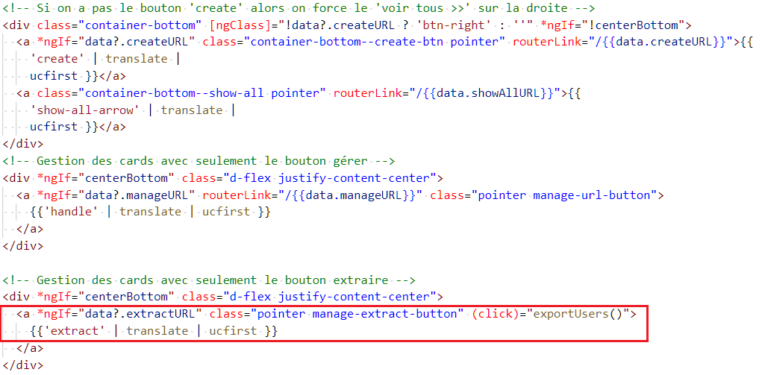J’ai ajouté dans l’html un nouveau type de bouton qui s’affiche en testant la variable data avec une directive structure *ngif pour afficher le bon type de card.

Puis j’ai créé dans le fichier Typescript la méthode exportUsers () déclenché quand on clique sur le bouton.

Je ne vais pas détailler plus car c’est exactement la même chose par la suite que pour l’évolution précédente.

# Sécurité

L'Open Web Application Security Project (OWASP) est une organisation à but non lucratif fondée en 2004 pour prévenir de manière proactive les attaques sur les applications web. Le Top 10 de l'OWASP fournit une base de référence avec une liste de contrôles à effectuer pour atténuer les risques les plus courants en matière de sécurité. Cette base de référence est également utilisée pour répondre à des normes réglementaires plus strictes, telles que le RGPD par exemple.

Voici en général les plus courant risques :

* L’injection
* Le piratage de session
* L’exposition de données sensibles
* Les entités externes XML (XXE)
* Le contournement des contrôles d'accès
* La mauvaise configuration de sécurité
* Cross-Site Scripting (XSS) ou failles XSS
* La désérialisation non sécurisée
* L’utilisation de composants présentant des vulnérabilités connues
* Le manque de surveillance et de monitoring.

## Prévention des XSS dans Angular

Cross-site scripting (XSS) est une faille de sécurité qui permet à un attaquant d'injecter dans un site web un code client malveillant. Angular offre une plateforme sécurisée qui permet de construire l’application de manière à minimiser l'exposition aux attaques XSS. Mais on peut utiliser les moyens suivants pour sécuriser l’application contre :

* S’assurer-vous que le serveur Web renvoie l'en-tête HTTP **Content-Security-Policy** pour maintenir une liste de sources de confiance. Par la suite, l’application n'exécutera que le code provenant de ces sources de confiance. Cet en-tête pourrait ressembler à la ligne suivante : « Content-Security-Policy : script-src https://hostDuBackend »
* Utilisez les **Trusted Types** pour renforcer la sécurité du codage dans l’application. Pour activer les Trusted Types, le serveur Web doit envoyer un en-tête HTTP contenant les mots-clés de la politique d'Angular.
* Évitez d'utiliser des modèles de codage dangereux, comme l'accès direct aux éléments du DOM avec par exemple innerHTML

## Prévention des XSS avec SPRING

Le module **Spring Security** fournit plusieurs en-têtes de sécurité par défaut et en particulier X-XSS-Protection. il indique au navigateur de bloquer ce qui ressemble à du XSS et **Spring Security** ajoute automatiquement cet en-tête de sécurité à la réponse.

# Déploiement

**CodeP** est le plateforme Inetum **d’intégration continue** et de **déploiement continu**. Elle permet de mettre en place une pratique DevOps consistant à développer, à tester et à délivrer des améliorations au code d’un logiciel ou aux environnements utilisateurs à l’aide d’outils automatisés.  
  
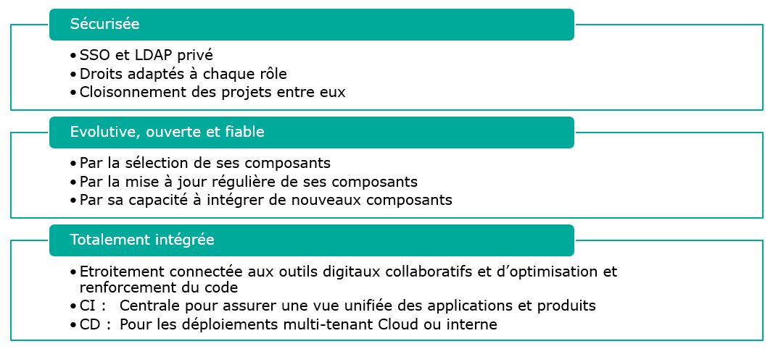

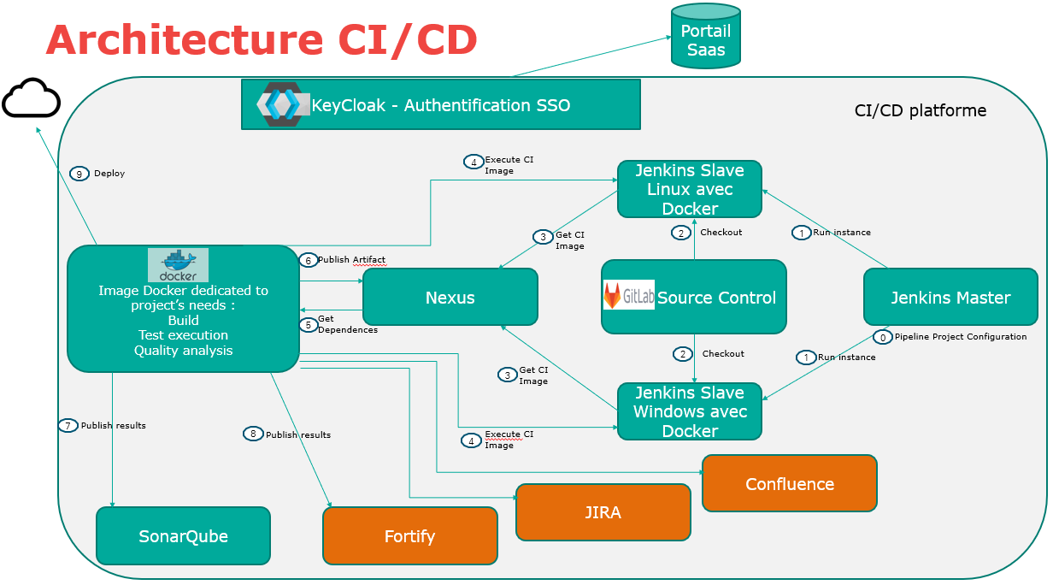

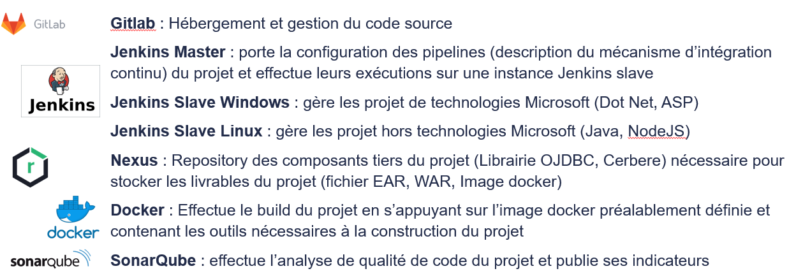

Le déploiement pour mon projet n’était pas opérationnel. J’ai dû dans un premier temps identifier le problème en commençant par consulter des ressources au sujet de Docker, Jenkins et Azure et programmer des réunions avec des responsables de la plateforme **Code P**. J’ai pu ensuite construire un fichier Jenkins à mettre à la racine du projet sur le GitLab. (Annexe X)  
  
Je n’avais plus qu’à aller sur le compte Jenkins pour lancer le déploiement de l’application.

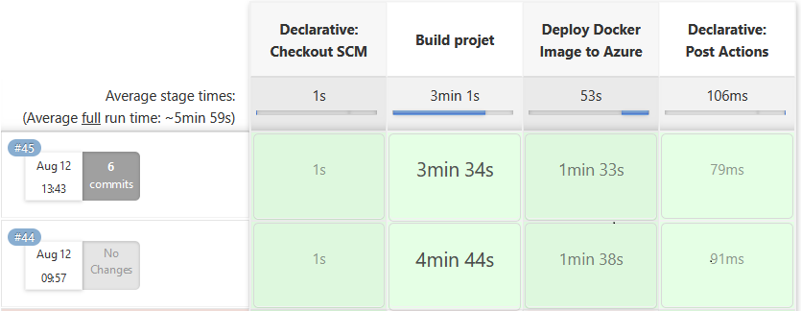

# Tests

Avec l’aide du testeur de l’équipe de la Squad 3, j’ai préparé des plans de tests à exécuter à la phase de validation, avant la recette, pour répondre directement au cahier des charges fonctionnel.  
  
Je les ai mis en place grâce à JIRA en passant dans le kanban de conception de test.

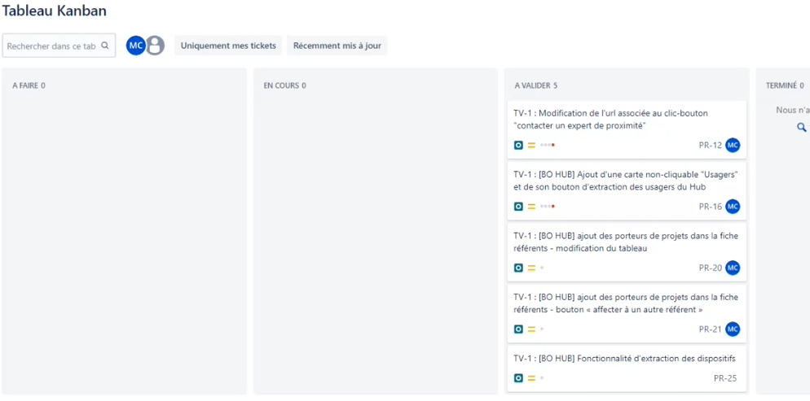

Par exemple j’ai créé le test **TV-1** concernant l’évolution **PR-1** en détaillant les étapes à effectuer (Action, Données, Résultat Attendu).

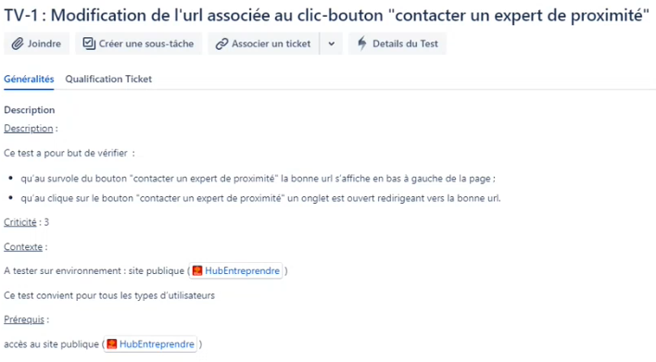

Puis j’ai conçu un plan de test et une exécution de test en liant le test TV-1

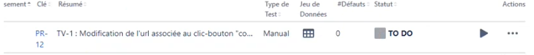

En appuyant sur le bouton « play », l’exécution se lance et on revoit les étapes constituant le test. On peut alors signifier si le test est valide et éventuellement mettre des commentaires. S’il y a un default, on peut créer un Jira pour le résoudre qui sera à son tour fermé après résolution.

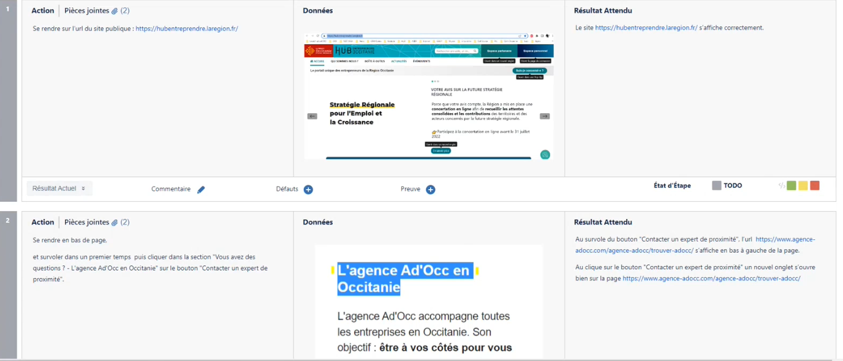

Si toutes les étapes sont passées, le test est validé. Si tous les tests sont validés, l’amélioration est prête à être livré en recette. Certains tests peuvent devenir des tests de non régression (TNR) pouvant être utilisé si d’autres améliorations sont apportées plus tard au même domaine.   
  
Tous ces plans de test et leurs exécutions sont traçables et accessibles par le client s’il en fait la demande.

# Bilan du projet

Les objectifs fixés initialement n’ont pas tous été atteints et il a été reconnu par mes responsables que de nombreuses contraintes non anticipées ont été rencontrées.

La dernière semaine de mon stage, j’ai fait un transfert de connaissance du projet à deux autres développeurs de mon équipe qui ont pris en charge le reste des évolutions à faire. On a pu valider ensemble le travail que j’avais effectué et échanger pour définir la stratégie pour livrer toutes les améliorations à la date prévue.

Au terme de ce stage, j’ai réussi à prendre en main les différentes technologies du périmètre pour la réalisation du projet, même si au départ ça m’a demandé beaucoup de temps.

# Bilan personnel et perspectives

Les 3 mois que j’ai passé en stage au sein d’Inetum se sont écoulés rapidement de mon point de vue. J’ai particulièrement apprécié la collaboration et l’esprit de groupe qui y régnait dans mon équipe. Je suis satisfait d’avoir mené à bien une partie des taches qui m’ont été confiées.

Cette première expérience m’a permis de mobiliser l’ensemble des compétence acquises durant ma formation, de les approfondir, de gagner en autonomie, d’élargir mes compétences en abordant des technologies telles que doker, jenkins ou la plateforme azure.

Cette expérience m’a aussi permis de découvrir le monde du développement dans une entreprise dédiée au numérique et d’interagir avec les acteurs du projet, responsable de service, chef de projet et équipes de développement. Tous ensemble, ils ont enrichi ma vision de ce milieu, m’ont convaincu de l’importance d’une bonne communication et su me confirmer mon gout pour le développement d’application.

Enfin, la fin de mon stage s’est soldée par un retour positif de la part de mes responsables et de mon équipe. J’ai eu une proposition de CDI m’a été faite et je l’ai accepté.  
  
C’est donc confiant que j’aborde la suite pour progresser jusqu’à l’autonomie complète.

# Annexes

## Tableau Kanban

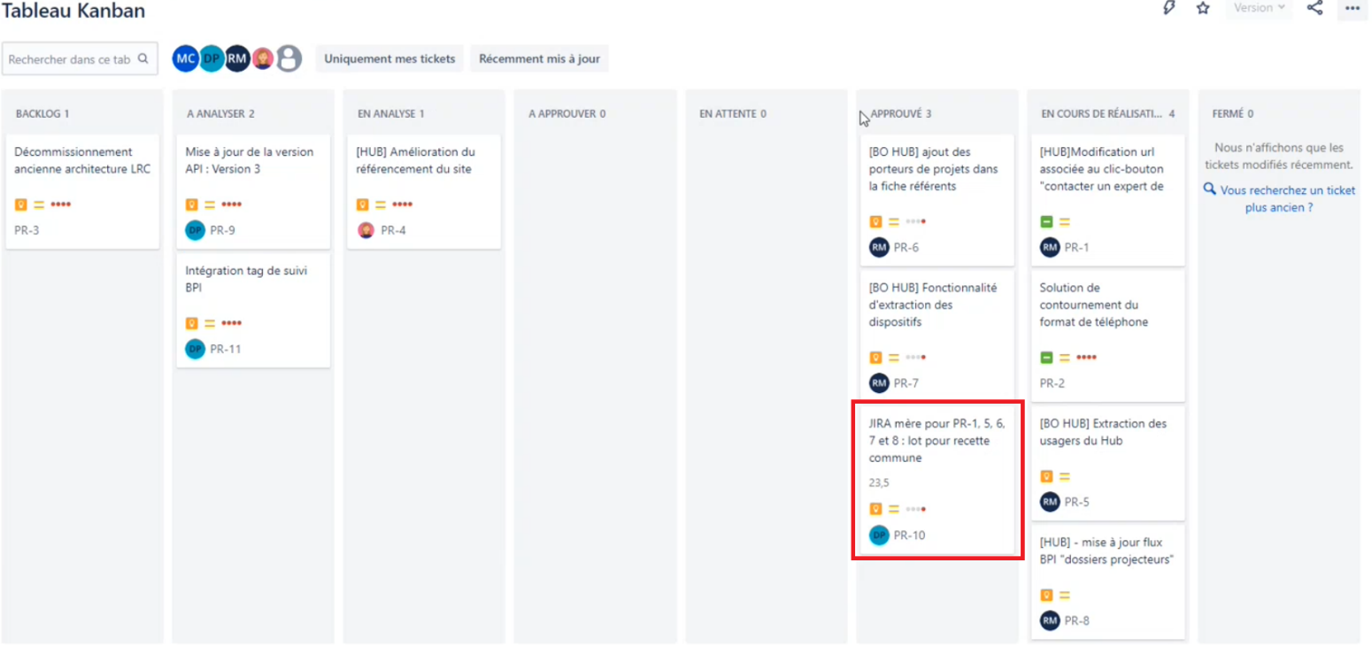

## Résolution des tickets incidents pour CARL

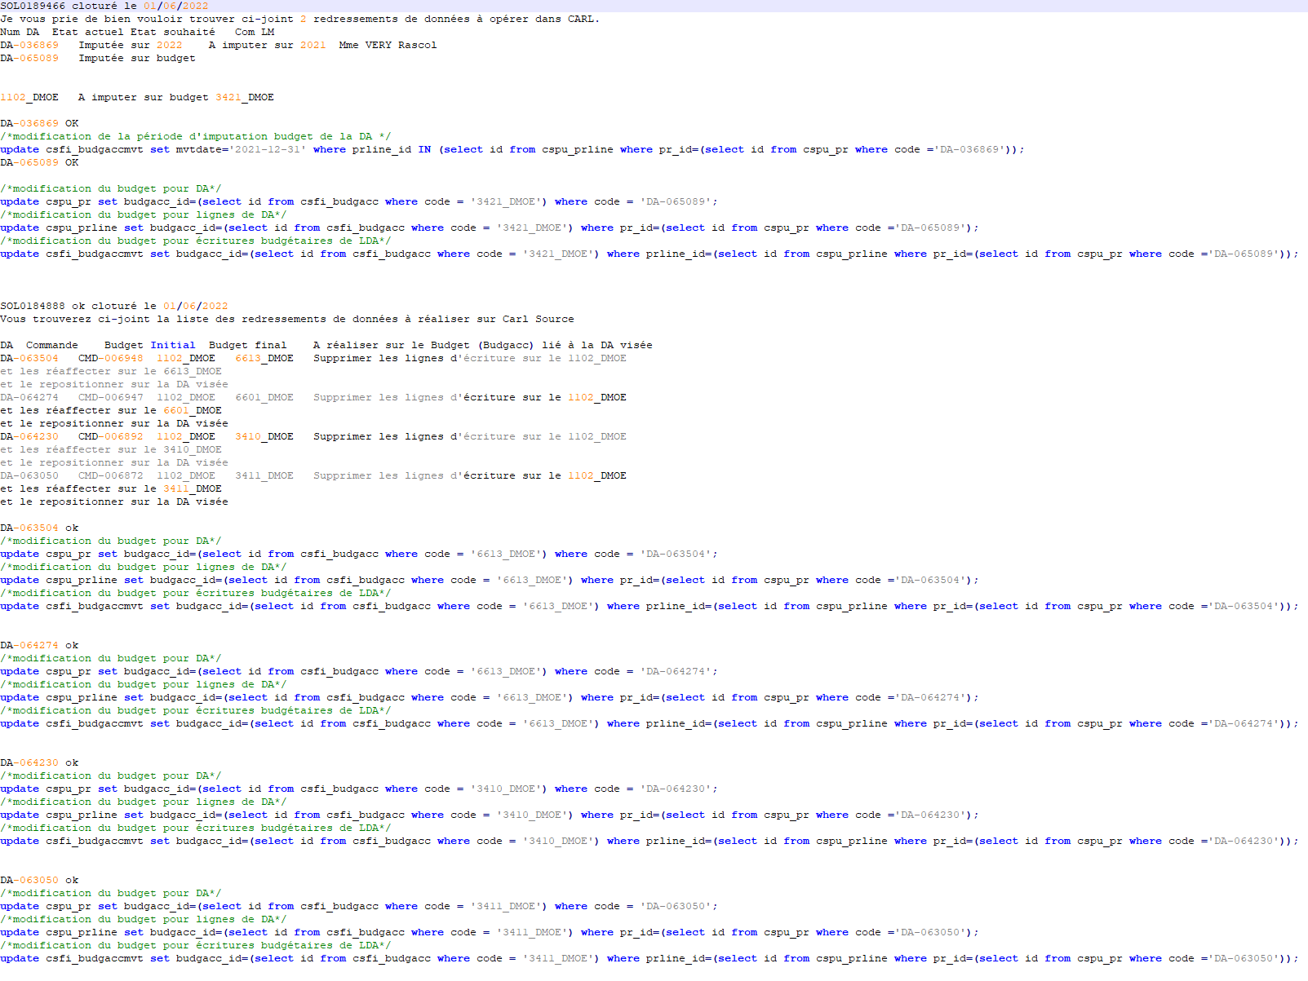

## Images Base de données

### Dictionnaire des données

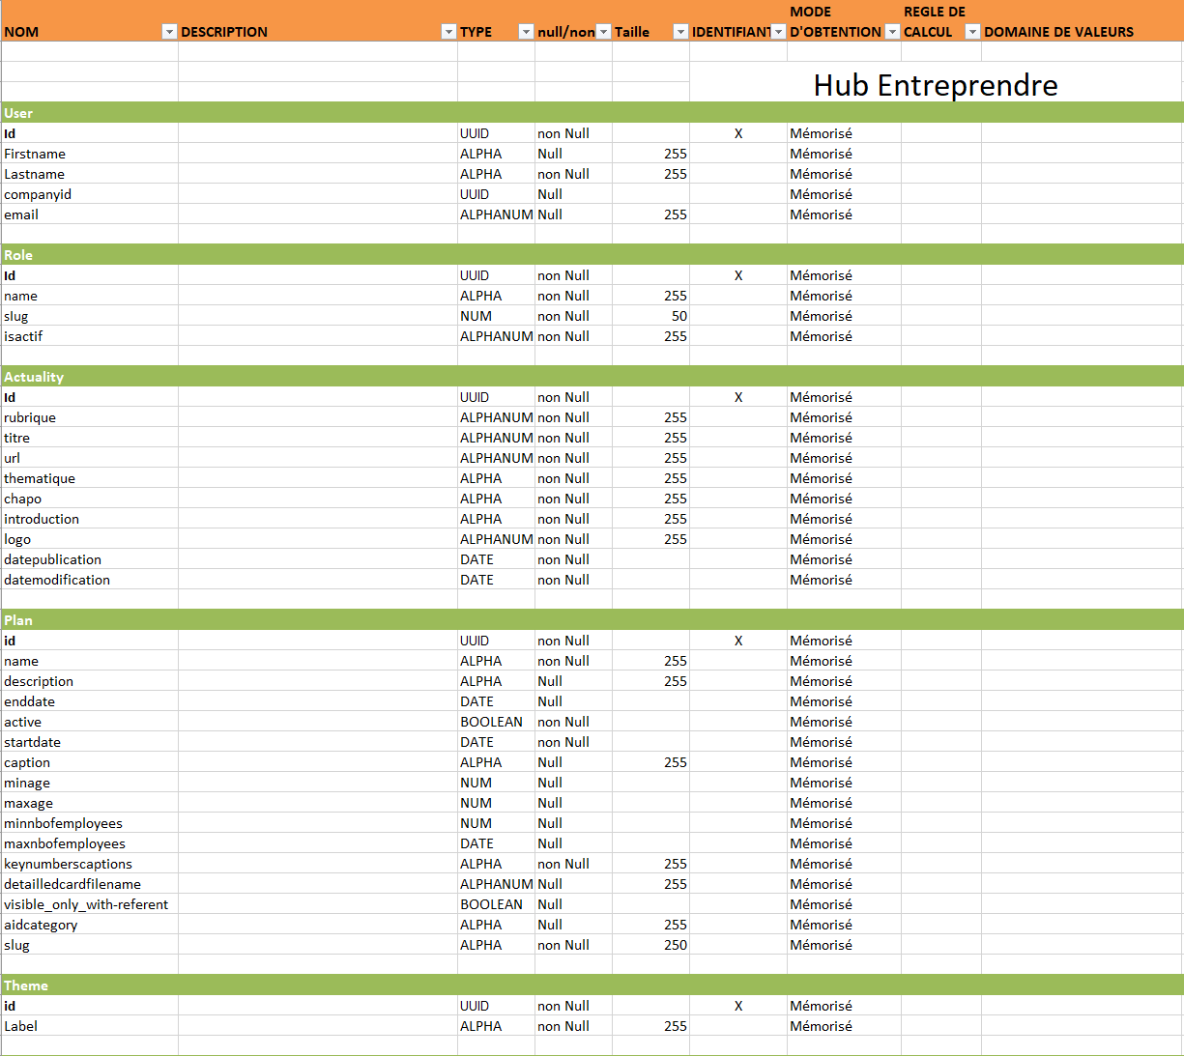

***Annexe X****: Modèle conceptuel des données d’une partie des tables de Hub Entreprendre*

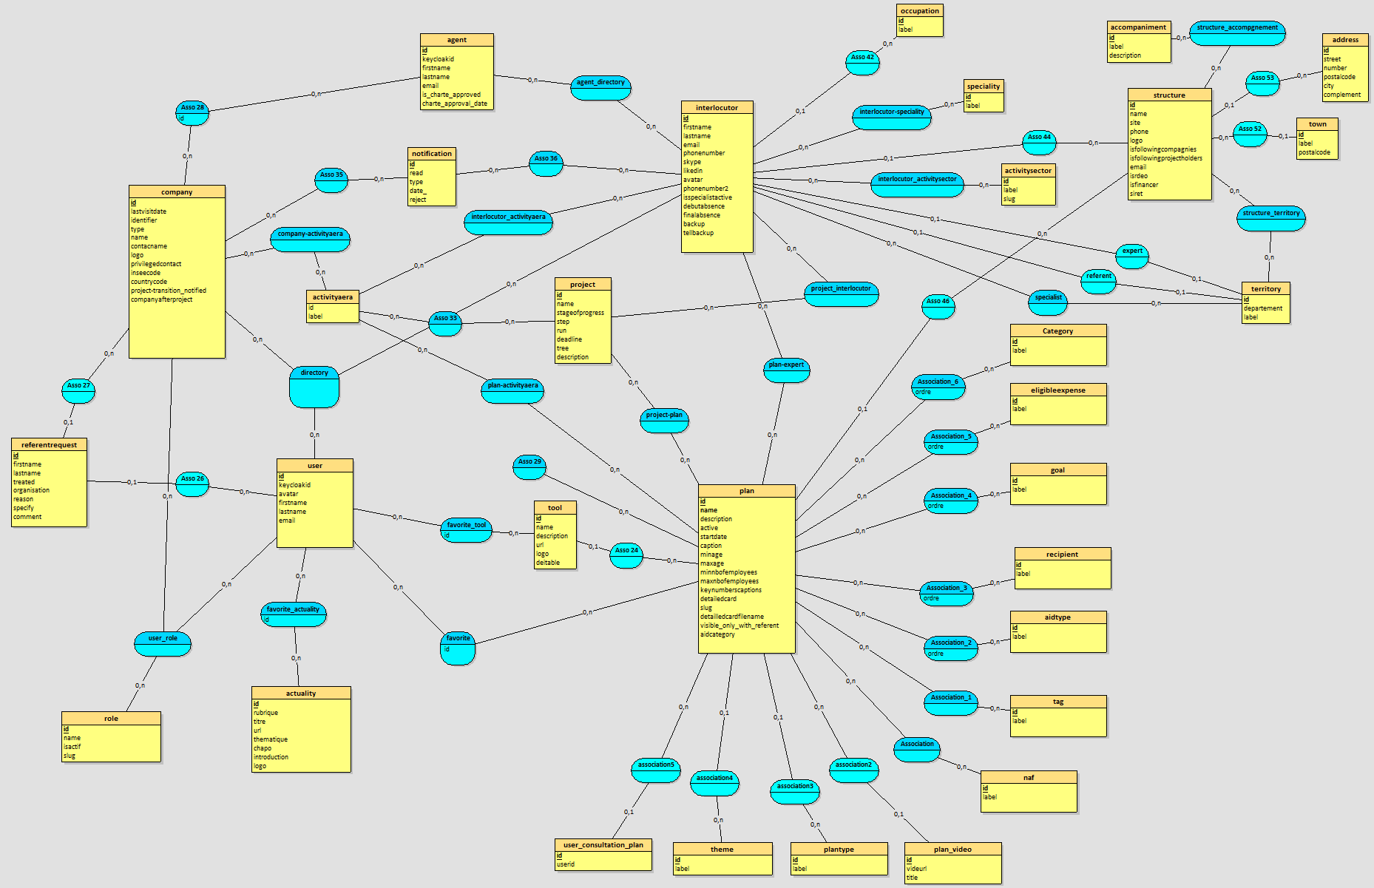

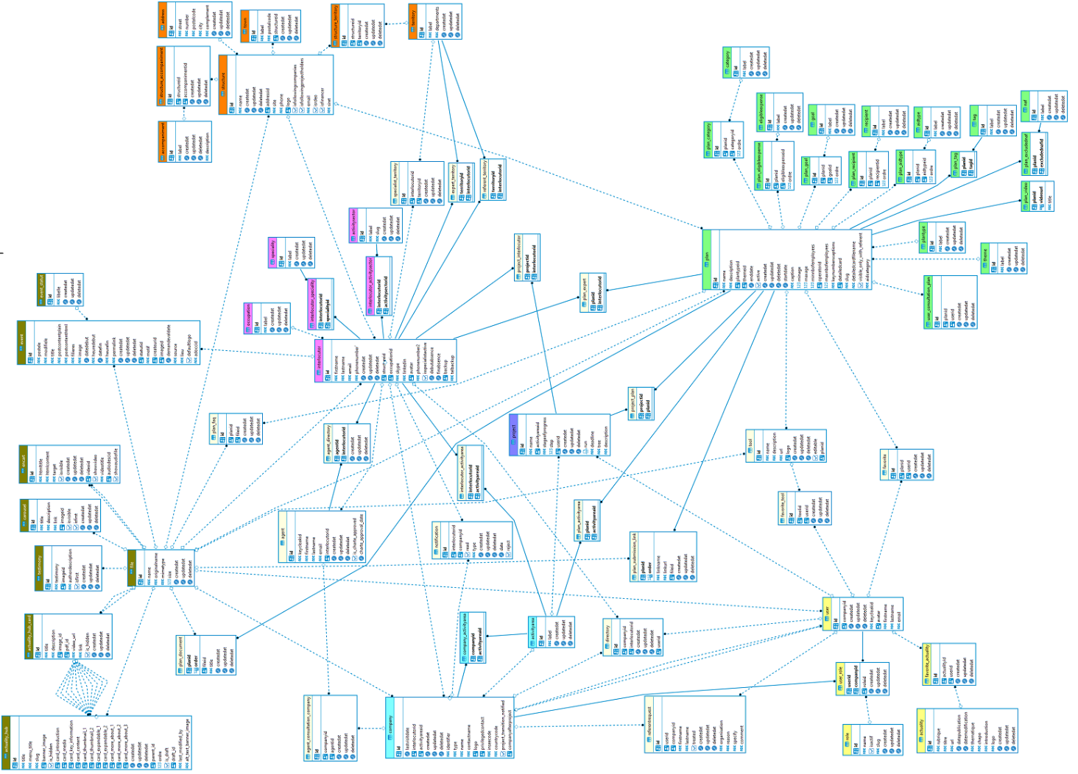Modèle logique des données



***Annexe X****: Diagramme des flux pour Hub Entreprendre*

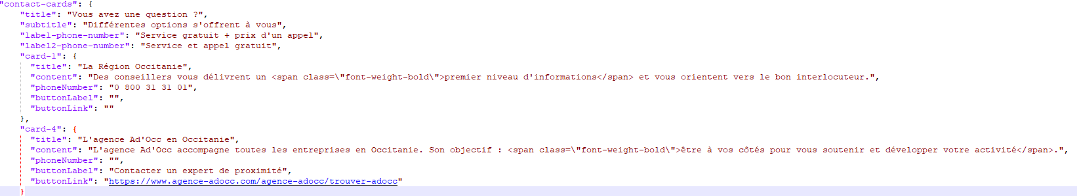

***Annexe X****: fichier fr.json du Front-Entreprise*

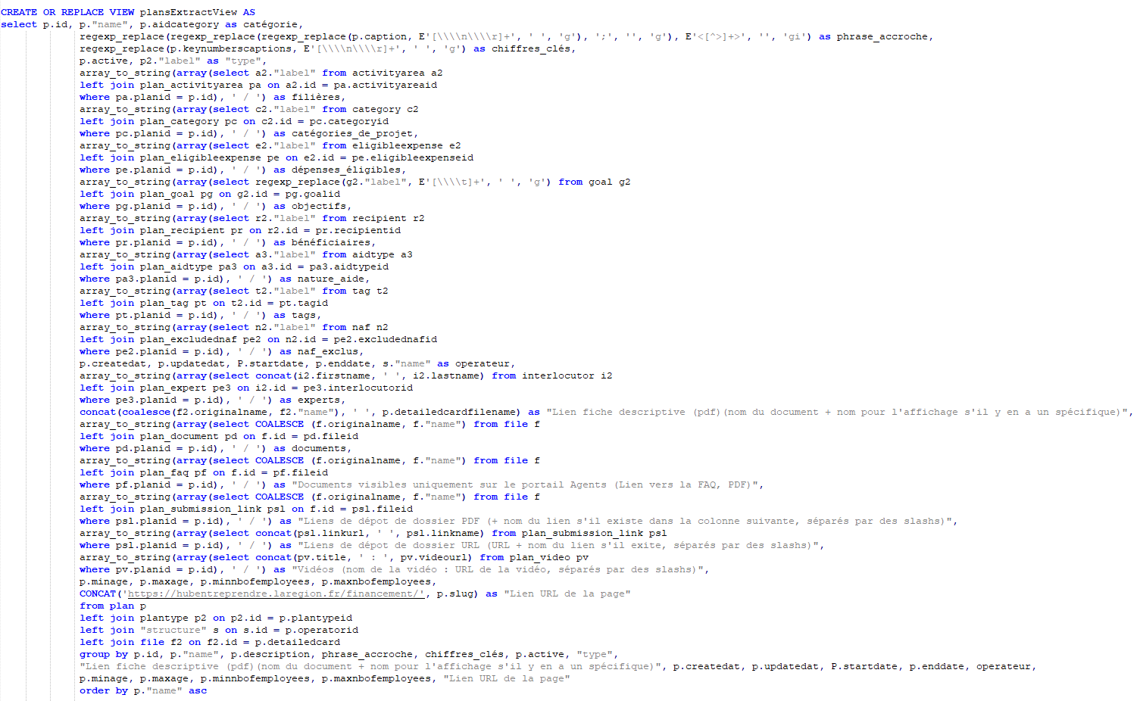

***Annexe X****: Requête de création de la Vue pour les Extraction de Dispositifs*

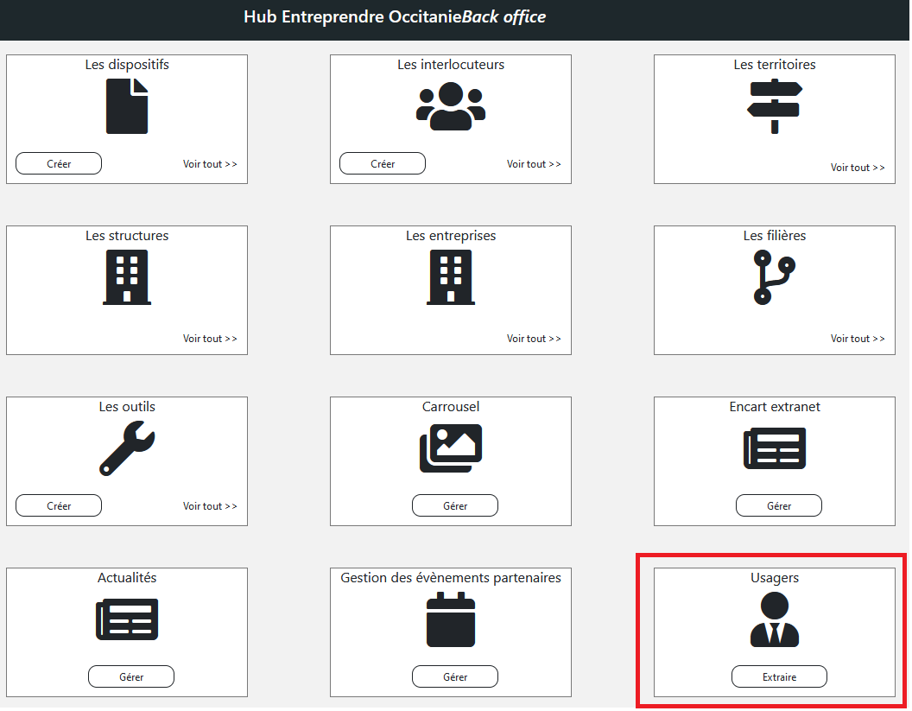

**Annexe X** : IHM Extraction de usagers

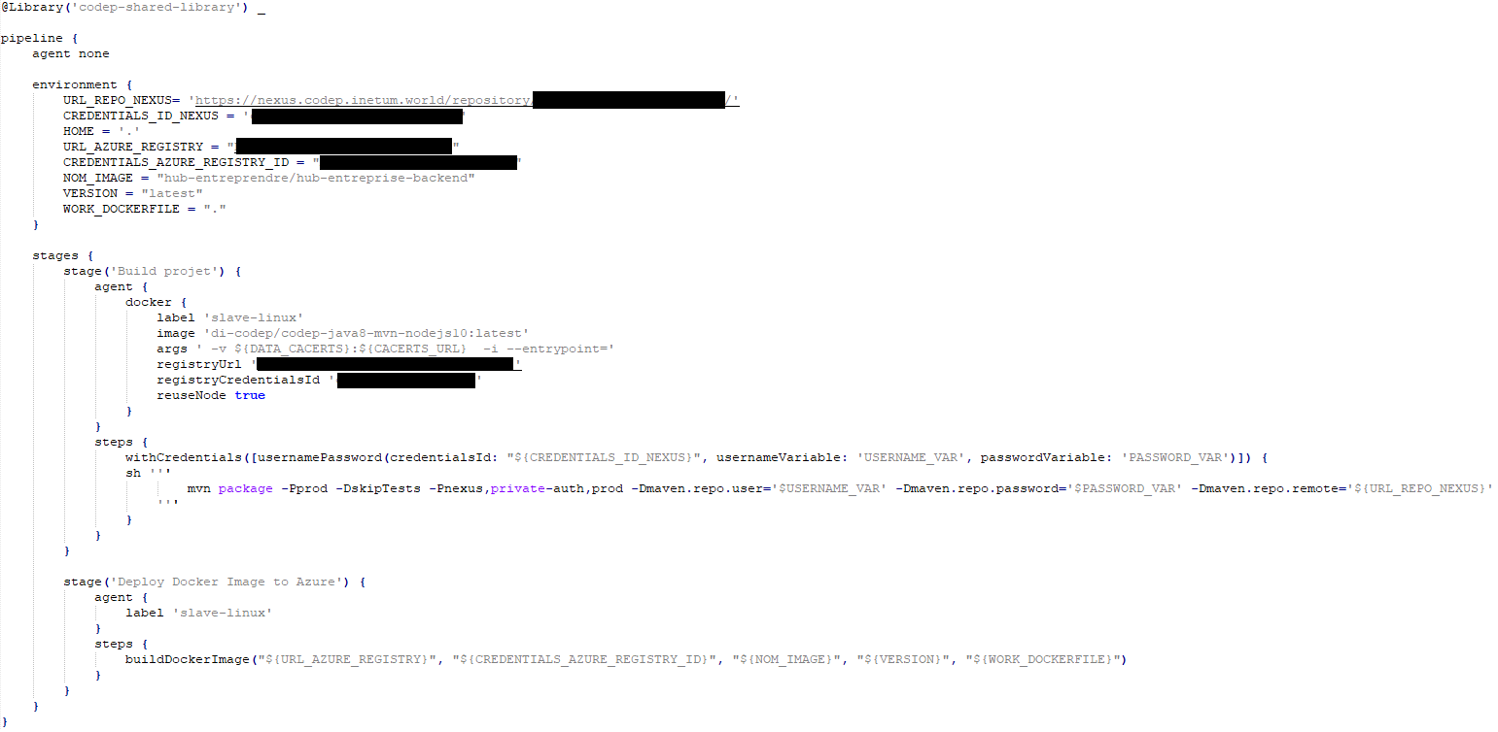

**Annexe X** : fichier Jenkins pour déploiement sur plateforme azure